Český úřad zeměměřický a katastrální

T E CH N O L O G I C K Ý P O S T U P

pro převod map
v systémech stabilního katastru do souvislého zobrazení v S-JTSK

systémem KOKEŠ
verze 6
pro MS Windows

Praha červen 2004

Schválil: Ing. Karel Večeře, předseda ČÚZK, v.r.
dne 25.6.2004, č.j. 1016/2004-22

Vydal: Český úřad zeměměřický a katastrální

Obsah:
1 Úvod 4
2 Obecné informace o systému KOKEŠ 4
2.1 Obecné informace k práci se systémem KOKEŠ 4
2.1.1 Identifikace prvků 5
2.1.2 Vstup souřadnic (polohy) 6
2.2 Datové soubory 6
2.3 Práce s rastry 7
3 Postup přepracování katastrálních map ze systémů stabilního katastru (S-SK) 10
3.1 Vytvoření struktury adresářů 10
3.2 Vytvoření rastrové přehledky katastrálního území 11
3.3 Rekonstrukce rastrů mapových listů 13
3.3.1 Proměření rámu mapového listu 13
3.3.1.1 Rekonstrukce rohu mapového listu 15
3.3.1.2 Rekonstrukce rámových značek 15
3.3.1.3 Rekonstrukce jedné sekce rámu mapového listu 17
3.3.1.4 Rekonstrukce dvou protilehlých sekcí rámu mapového listu 17
3.3.1.5 Rekonstrukce dvou vzájemně kolmých sekcí rámu mapového listu 18
3.3.1.6 Rekonstrukce tří sekcí rámu mapového listu 20
3.3.1.7 Zpracování mapového listu s chybějícími značkami dělení rámu. 20
3.3.2 Určení kladu listů a vytvoření vektorové přehledky kladu mapových listů 21
3.3.3 Příprava transformace mapového listu 25
3.3.4 Transformace mapového listu 28
3.3.5 Kontrola návaznosti kresby 31
3.4 Tvorba souvislého zobrazení 33
3.4.1 Spojení rastrů, vytvoření celkového rastru katastrálního území 33
3.4.2 Digitalizace bodů na katastrální hranici, vytvoření výkresu vektorového hraničního polygonu. 34
3.4.3 Sestavení hranice katastrálního území 35
3.4.4 Analýza hranice katastrálního území 38
3.4.5 Vyrovnání hranice katastrálního území 45
3.5 Transformace do S-JTSK 48
4 Závěrečné ustanovení 48
Použitá literatura 49
Příloha 1: Popis struktury adresářů 50

1 Úvod
Tento technologický postup popisuje převod map v systémech stabilního katastru do S-JTSK podle Návodu pro převod map v systémech stabilního katastru do souvislého zobrazení v S-JTSK (1) v prostředí programového systému KOKEŠ .

2 Obecné informace o systému KOKEŠ
Systém KOKEŠ (včetně doplňkového programového vybavení) je specializovaný geodetický programový systém pro tvorbu, údržbu a využití map velkých měřítek. Jednotlivé funkce programového systému KOKEŠ jsou podrobně popsány v programové dokumentaci (2).

2.1 Obecné informace k práci se systémem KOKEŠ
Základní okno aplikace (viz obr. 1 ) je v mnoha ohledech shodné s okny většiny aplikací v operačním systému MS Windows.
V horní části základního okna je titulek s rozbalovacím menu pro pohyb okrajů okna, vlastním nadpisem aplikace a třemi tlačítky pro ikonizaci, maximalizaci a uzavření. Pod titulkem je umístěno roletové menu a pod ním nástrojový pruh (toolbar) s lištami skupin funkcí, které jsou reprezentovány jednotlivými ikonami. Stiskem pravého tlačítka myši v místě nástrojového pruhu se objeví menu, jímž lze obsah nástrojového pruhu upravovat.
V dolní části základního okna se nachází stavový řádek.
Zbylá pracovní plocha aplikace je v systému KOKEŠ rozdělena mezi grafická okna, která se navzájem mohou překrývat a konzoli. Grafická okna slouží k zobrazování a identifikaci (pomocí myši) grafických dat a také pro ruční zadání polohy (dále grafický vstup). Na rozdíl od např. textových editorů však každé grafické okno v základním nastavení zobrazuje všechny datové soubory najednou. V titulku grafického okna je uvedeno měřítko zobrazení, případně úhel pohledu. Funkce pro práci s okny pracují vždy s aktivním oknem.
Nad stavovým řádkem je umístěna konzole, sloužící ke komunikaci s uživatelem pomocí krátkých jednoduchých dotazů. Zároveň je na konzoli zobrazován protokol o práci, který je průběžně ukládán i do souboru prt00.txt umístěného v adresáři, kde je nainstalován program KOKEŠ. Plochu konzole lze na úkor plochy grafického okna zvětšit tažením horní hrany konzole nebo maximalizovat tlačítkem v jejím pravém horním rohu (také klávesou F2). V posledních asi 1000 řádcích protokolu lze listovat pomocí šipek.

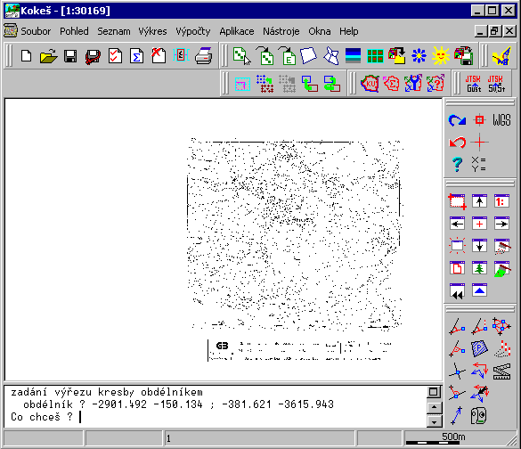

- Základní okno aplikace s jedním maximalizovaným grafickým oknem v pracovní ploše

2.1.1 Identifikace prvků
Identifikace prvků se nejčastěji provádí kliknutím myší na bod, symbol nebo spojnici. Při dotazu na bod je po kliknutí na linii vybrán bod linie bližší k místu kliku. Bod lze také zadat číslem bodu. Pokud je v místě kliknutí vedle sebe více prvků, je otevřena shluková lupa (malé dočasné okno s předvoleným zvětšením). Pokud je v místě kliku více prvků přesně nad sebou, je zobrazen malý dialog pro výběr prvku. Na řádcích dialogu je uveden vždy soubor, číslo objektu, číslo bodu v objektu. V tomto tvaru lze také zadat identifikaci prvku z příkazového řádku.
Pro přiblížení výřezu grafického okna, lze použít jedné z variant ruční lupy. Stiskem klávesy Ctrl + pravého tlačítka myši se objeví pomalá lupa, která po dalším kliku zmizí. Stiskem klávesy Ctrl + levého tlačítka myši, aniž by došlo k jeho uvolnění, se zobrazí rychlá lupa. Vstupní poloha je dána polohou myši v okamžiku uvolnění drženého tlačítka myši. Pro pohyb v okně a změnu výřezu používáme funkce :

- detail v okně
- celkový pohled
- předchozí pohled
- nové okno
F3 - zvětšení pohledu 2x
F4 - zmenšení pohledu 2x
Ctrl+Alt+pohyb myší - pohyb v okně

2.1.2 Vstup souřadnic (polohy)
Kromě přímého zápisu souřadnic na vstupní řádek lze souřadnice zadat identifikací pomocí čísla bodu zadaného na vstupní řádek a několika dalšími způsoby s využitím grafického okna a kliku myší. Pro geodetické účely je méně častý grafický vstup (kurzor je ve tvaru křížku), kdy jsou vstupními souřadnicemi souřadnice obrazovkového pixelu v okně pod kurzorem myši v okamžiku uvolnění tlačítka myši. Častější je zadání souřadnic pomocí identifikace, v jiných aplikacích nazývané pojmem tentativ, kdy kurzor ve tvaru čtverečku naznačuje velikost oblasti ve které identifikace probíhá. Přepínání mezi těmito dvěma režimy se provádí funkcí Zapnutí/vypnutí grafického vstupu nebo klávesou F6. Při použití některých funkcí je přepnutí režimu grafického vstupu prováděno automaticky, a proto je třeba během práce stále dávat pozor na tvar kurzoru!
Pokud je v místě kliku více identifikovatelných prvků, objevuje se automaticky shluková lupa, která místo kliku opakovaně zvětšuje až je identifikován jediný prvek. (Tato lupa se objevuje i v dotazech na identifikaci.) Identifikovatelné prvky jsou jen ty, které mají v dialogu funkce Soubor→Vlastnosti zapnutou identifikovatelnost (sloupec I).

2.2 Datové soubory
Systém KOKEŠ pracuje se třemi základními typy datových souborů. Jedná se o seznamy souřadnic, výkresy (vektorová data) a rastry. Systém pracuje s interním binárním tvarem vektorových dat (soubory s příponou ".SS" pro seznam souřadnic a ".VYK" pro výkres) nebo textovým komunikačním tvarem seznamu souřadnic (".STX") a výkresu (".VTX"). Najednou lze mít otevřeno více datových souborů. Pokud není nastaveno jinak, automaticky se všechny otevřené soubory zobrazují, lze v nich identifikovat a dají se editovat. Vypnout kreslení, identifikovatelnost nebo editovatelnost jednotlivých datových souborů lze pomocí funkce Soubor→Vlastnosti. Skupinu datových souborů včetně aktuálního nastavení systému Kokeš lze uložit jako tzv. seznam referencí, viz Soubor→Seznam referencí→Uložit REF. Ten je následně možno otevřít, což má za následek otevření obsažených datových souborů a obnovení nastavení tak, jak bylo uloženo.
Systém KOKEŠ pracuje také s grafickými daty, která nepatří do žádného souboru. Jsou to tak zvané dočasné objekty. Ty zanikají vždy se skončením běhu programu KOKEŠ nebo po použití funkce Obnovení kresby nebo Smazání pomocné konstrukce. Dočasné objekty se používají typicky pro znázornění pomocných konstrukcí při výpočtech, při zobrazování kladu mapových listů, při znázorňování zadaných rámových značek ve funkcích pro přípravu transformace ML. Pomocné konstrukce je možno uložit do souboru funkcí Soubor→ Uložení vybraných objektů.

2.3 Práce s rastry
Systém KOKEŠ rozlišuje dvě kategorie rastrových dat. Jsou to rastry binární a rastry barevné. Pokud mají pixely rastru pouze dvě možné barvy, jedná se o rastr binární, jinak jde o rastr barevný. Vzhledem k tomu, že většina map stabilního katastru je v současné době naskenována v rastech formátu CIT, který může být pouze binárním rastrem, jsou v tomto technologickém postupu zmíněny pouze skutečnosti týkající se binárních rastrů.
Binární rastr má, jak již bylo uvedeno, dvě barvy a sice barvu pozadí a barvu popředí (kresby). Pozadí bývá většinou nastaveno jako průhledné, takže při zobrazování pak tento typ rastru nezakrývá na celé své ploše to, co je pod ním. Nastavení průhlednosti a neprůhlednosti pozadí binárního rastru je možné ve funkci Nástroje → Nastavení programu→ technické. Popředí binárního rastru může být obarveno. Znamená to, že tu barvu, která není transparentní (například kresba katastrální mapy) můžeme zobrazit v barvě zvolené z tabulky barev ve funkci Soubor→Vlastnosti.
Aby se rastry zobrazovaly ve správné poloze a rozměru, musí být tzv. souřadnicově připojeny. Pokud se do systému KOKEŠ načítá rastr, který není souřadnicově připojený, zobrazí se rovně s jedním rohem v bodě o souřadnicích 0,0 a s velikostí pixelu 1m x 1m. Každý rastr může být v systému KOKEŠ připojený na dva, na tři, na čtyři rohy nebo dlaždicově. Souřadnicové připojení se ukládá budˇ přímo do rastrového souboru, nebo do souboru stejného jména s příponou .roh a umístěného spolu s rastrem ve stejném adresáři. Rastr připojený na dva body se zobrazí vždy jako nenatočený obdélník. Jednotlivé pixely se nemusí zobrazit jako čtverečky, ale jako obdélníčky. Všechny pixely v rastru mají stejnou velikost a tvar.

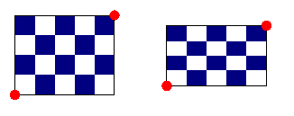

- Příklad rastru připojeného na dva body

Rastr připojený na tři body může být natočený a zkosený. Pixely se zobrazují jako kosodélníky. Všechny pixely v rastru stále mají stejnou velikost i tvar.

- Příklad rastru připojeného na tři body (afinní připojení)

Rastr připojený na čtyři body (projektivně připojený rastr) může být různě roztažený. Má tvar obecného čtyřúhelníka, s podmínkou, že dvě sousední strany tohoto čtyřúhelníka spolu svírají vnitřní úhel maximálně 180 stupňů (nepřípustný tvar – viz obr. 4 ). Jednotlivé pixely projektivně připojeného rastru se liší.

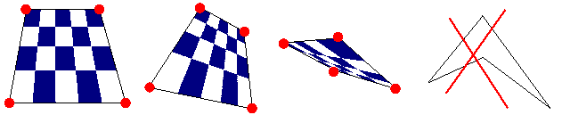
- Příklad rastru připojeného na 4 body (projektivně)., Tvar, kterého nelze docílit je škrtnut.

Dlaždicové připojení je připojení sítí bodů, které si představíme jako průsečíky dvou systémů rovnoběžných přímek, kde směry přímek jsou shodné se směry řádků a sloupců pixelů rastru.

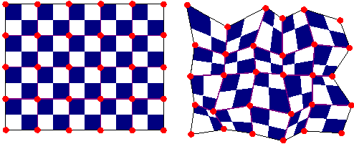

- Příklad dlaždicového připojení rastru, je to vlastně projektivní připojení po částech. V pravé části obrázku je možné si povšimnout, jak v důsledku značné deformace původního rastru dochází k roztržení původního obrazu. Rohy tmavých a světlých čtverečků původně tvořících šachovnici se na hranicích některých dlaždic vůči sobě posunuly. To je princip jevu nazvaného nespojitost zmiňovaného v popisu funkce Transformace rastru mapového listu.

Do rastrového formátu cit se v systému KOKEŠ ukládá souřadnicové připojení na dva a tři body, to znamená podobnostní a afinní transformace. Projektivní a dlaždicové připojení se ukládá vždy do externího souboru s příponou .roh. To je třeba mít na paměti při kopírování rastrových souborů mezi adresáři.
Dlaždicové připojení rastru vzniká automaticky při použití funkce Transformace rastru mapového listu a funkce Transformace rastru mapového listu s vyhlazením. Rovněž při použití jakéhokoliv typu dotransformace na identické body vznikne dlaždicové připojení rastru. Dělení a velikosti dlaždic vznikají vždy podle konkrétních potřeb. Při použití transformace pomocí plátování, koresponduje rozložení dlaždic s vytvořenými pláty. Při použití dotransformace (vyrovnávací transformace) vznikají dlaždice odpovídající rozložení identických bodů. Je třeba dát pozor na skutečnost, že opakované použití takových transformací vede ke kombinaci dvou systémů dlaždic, může vzniknout tak velký počet dlaždic, že s takovým rastem nelze dále rozumně pracovat. Při pokusu o použití některé ze zmíněných transformací na dlaždicově připojený rastr se vždy objeví varování a je umožněno akci zrušit nebo v ní pokračovat.
Naproti tomu při použití podobnostní, afinní a projektivní transformace žádné dlaždice nevznikají. Rovněž nevznikají dlaždice při použití transformací globálního klíče. Při těchto transformacích se u rastru transformují jeho rohy a nebo rohy všech dlaždic, pokud tam nějaké jsou. To může mít za následek, že dojde k rozdílnému výsledku téže transformace na polohově shodných rastrech, kdy jeden je připojen dlaždicově a druhý ne. Také je to nejčastější důvod toho, že může dojít k nesouladu polohy situace ve vektorových a rastrových datech po téže transformaci.
Pro vytvoření nového rovně připojeného rastru z jednoho nebo více různě souřadnicově připojených rastrů se používá funkce Přerastrování, která z jednoho rastru vytvoří zase jeden rastr, nebo funkce Tisk do rastru, která ze zadaného obdélníka vytvoří jeden rastr. Princip těchto funkcí je asi takový jako bychom nakreslený rastr naskenovali opět do obdélníkové matice.

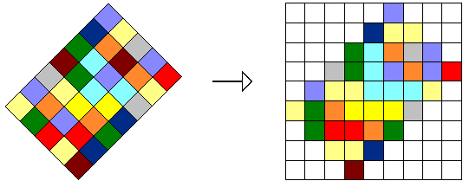
- Znázornění principu přerastrování. V levé části obrázku je rastr původní souřadnicově připojený tak, že je vykreslen natočený. V pravé části obrázku je nově vzniklý rastr vykreslený již rovně.

Je potřeba si uvědomit, že každým přerastrováním rastru dochází k malé ztrátě vypovídací hodnoty rastru. Proto se nevyplatí rastr několikrát za sebou upravovat a znovu a znovu přerastrovávat.
Ještě jedna důležitá poznámka k přerastrování a tisku do rastru. Tyto funkce umožňují měnit barevnou hloubku rastru, je tedy možno například přerastrovat binární rastr tak, že vznikne rastr barevný, v němž se projeví i případné obarvení kresby v binárním rastru. Naopak, pokud děláme výsledný rastr binární, je třeba vypnout obarvení binárních rastrů. Mohlo by dojít k tomu, že barva kresby by při redukci na dvě barvy, černou a bílou, splynula s barvou pozadí.
Pokud je potřeba odstranit část kresby rastru, je vhodné použít funkci Maskování rastru, ta umožňuje zadat části rastů, které se nekreslí. Použitím této funkce nedochází ke změně fyzického obsahu rastru. Maska rastru se stejně jako souřadnicové připojení ukládá při Uložení rastru do souboru stejného jména s příponou .msk, který je umístěn spolu s rastrem ve stejném adresáři.
Pokud se použije pro rastr funkce Uložit jako, nedochází k uložení celého rastru, ale k vytvoření zástupce (*.cit.lnk) s odkazem na původní rastrový soubor. Do stejného adresáře se uloží i souřadnicové připojení (*.roh) a maska (*.msk). Vzhledem k tomu, že zástupce se odkazuje na původní rastr, je nutné zachovat i umístění původního rastru v adresáři, kde byl v době uložení zástupce.

3 Postup přepracování katastrálních map ze systémů stabilního katastru (S-SK)

3.1 Vytvoření struktury adresářů
Pro každé zpracovávané katastrální území je třeba nejprve založit strukturu adresářů viz Příloha 1: Popis struktury adresářů a do nich nakopírovat příslušné rastrové soubory. Poté je vhodné si ve funkci Nástroje→Nastavení programu nastavit cestu k adresáři s daty (obr. 7 ).

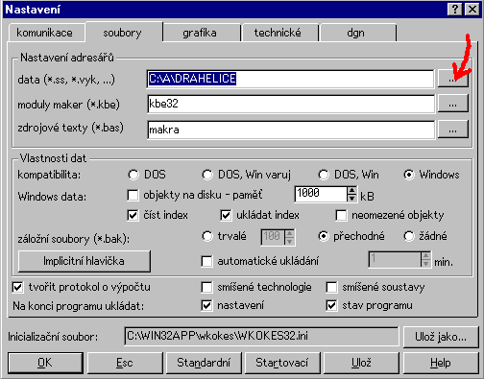

- Nastavení cesty k adresáři s daty

Dále je nutné v programu Kokeš funkcí Soubor→Nový soubor založit v příslušných adresářích:
- soubor název katastrálního území_klad.vyk – vektorový klad mapových listů celého zpracovávaného území umístěných v systému stabilního katastru,
- soubory název rastru.ss – seznam souřadnic rohů mapového listu a rámových značek vybraných pro transformaci do systému stabilního katastru,
- soubory název rastru.vyk – výkres rámu mapového listu s umístěním ideálních rámových značek zdrojového rastru mapového listu,
viz Příloha 1: Popis struktury adresářů.

Poznámka: Při zakládání nových souborů ponecháme nastavenou technologii standard a ostatní údaje viz obr. 8 . Pouze pro založení výkresu vektorového hraničního polygonu název katastrálního území_hranice.vyk je pro bezproblémový převod do prostředí MicroStationu vhodné zvolit technologii ZMVM.

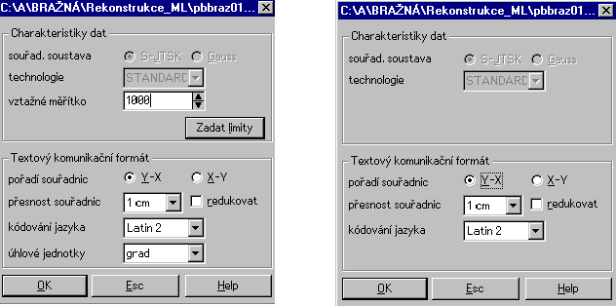

- Nastavení při zakládání nových souborů, vlevo pro výkres, vpravo pro seznam souřadnic

3.2 Vytvoření rastrové přehledky katastrálního území
Pro větší přehled při umisťování jednotlivých mapových listů do systému stabilního katastru je možné transformací přehledu kladu mapových listů, umístěného na jednom z mapových listů, vytvořit v systému stabilního katastru rastrovou přehledku katastrálního území.
Nejprve načteme zdrojové rastry mapových listů celého katastrálního území funkcí Soubor→Otevřít. Jelikož tyto rastry zatím nejsou správně souřadnicově umístěné, zobrazí se nejspíš všechny ve stejném místě (tzn. přes sebe ). K nalezení rastru mapového listu s přehledkou katastrálního území použijeme funkci Soubor→Prohlížení souborů. V dialogu s názvy všech otevřených souborů stiskneme klávesu OK. Objeví se dialog se šipkami (obr. 9 ), který umožňuje postupné zobrazení jednotlivých souborů. Název souboru, který v daný okamžik prohlížíme, se objevuje v dialogu nad šipkami pro listování. Ostatní z načtených souborů se v této chvíli nekreslí a nelze je editovat. Pro správné zobrazení souborů v grafickém okně, pravým tlačítkem myši stisknutým v ploše dialogu (v prostoru, kde nejsou umístěna tlačítka dialogu) vyvoláme menu, v němž je nutné zaškrtnout volbu automatická změna výřezu a volbu přehledka. Po nalezení rastru mapového listu s přehledkou ostatní soubory zavřeme (funkce Soubor→Zavřít).

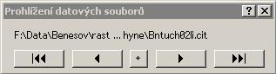

- Dialog pro prohlížení souborů

Funkcí Ubrat vnějšek rastru odstraníme okolní kresbu a ponecháme pouze přehledku.
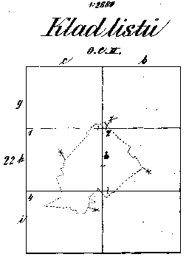

- Rastrová přehledka kladu map v k. ú.

K dočištění přehledky je možné použít funkci guma. (K obnovení již vygumovaného je možné použít Alt + guma.)
Dále použijeme funkci xklad (pro systém Gusterberg) nebo xklad s (pro systém sv. Štěpán). Název funkce zapíšeme na příkazový řádek za dotaz Co chceš? Na dotaz sáhový klad v syst. Gusterberg: uvedeme nomenklaturu jednoho z mapových listů k. ú., např. VS-II-22-ch. (Při zápisu názvu mapového listu lze použít i malá písmena a čísla – vs-ii-22-14.) Otevře se nové okno s kladem mapových listů. Klad mapových listů se zobrazuje jako pomocná konstrukce.
Pozor ! Použitím funkce Obnovení okna pomocné konstrukce automaticky zmizí.
Na klad mapových listů natransformujeme přehledku mapových listů - Výpočty→Klíč a transformace. V dialogu Transformace dat zaškrtneme pouze volbu rastry (obr. 11 ). Pro transformaci přehledky mapových listů, je možné použít afinní nebo projektivní transformaci.

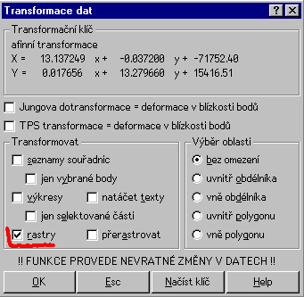

- Dialog funkce Transformace dat se zvýrazněním zaškrtnuté volby rastry

Poznámka: Pro snímání identických bodů pro transformaci je vhodné použít lupu→ Ctrl + pravé tlačítko myši.

Natransformovaný rastr přehledky je nutné přerastrovat. K tomu slouží funkce Rastr→Přerastrování. V tabulce Vlastnosti nového rastru potvrdíme zobrazené údaje OK. Rastr přehledky uložíme pod názvem název katastrálního území_přehledka.cit.

3.3 Rekonstrukce rastrů mapových listů
Rekonstrukce mapového listu spočívá v odstranění srážky mapového listu a jeho umístění v systému stabilního katastru.

3.3.1 Proměření rámu mapového listu
Otevřeme z příslušného adresáře (viz Příloha 1: Popis struktury adresářů) zdrojový rastr mapového listu název rastru.cit a seznam souřadnic bodů rámových značek, název rastru.ss, do kterého odsuneme z rastru rohy mapového listu a potřebné rámové značky viz Seznam→Vstup bodů. Je nutné mít zapnut grafický vstup ! (Rušení bodů viz Seznam→Rušení bodů.)

Poznámka: Vlastnosti načtených souborů viz Soubor→Vlastnosti. V tabulce je možné nastavit barvu (výběrem příslušného souboru a kliknutím na okénko v dolní části tabulky) a tloušťku (sloupec tl - tloušťka pro vykreslení) načteného souboru. Zároveň je možné prostřednictvím této tabulky ovládat např. viditelnost souboru ( sloupec K), identifikovatelnost prvků. ( sloupec I) a editovatelnost prvků ( sloupec E).

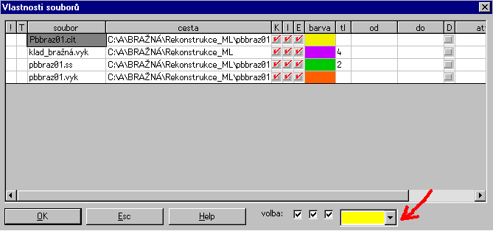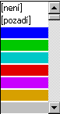

Seznam souřadnic název rastru.ss musí vždy obsahovat souřadnice rohů mapového listu a souřadnice protilehlých, zpravidla pětipalcových, případně palcových značek. Zároveň může obsahovat i souřadnice bodů použitých pro rekonstrukci rámových značek nebo rohů mapového listu. Rámové značky pro “plátování“ by měly být zvoleny tak, aby jednotlivé pláty, vzniklé rozřezáním mapového listu spojnicemi protilehlých značek, měly spíše čtvercový tvar. (Štíhlé obdélníky jsou přípustné pouze v místech bez kresby). Seznam souřadnic je nutné uložit funkcí Soubor→Uložit.

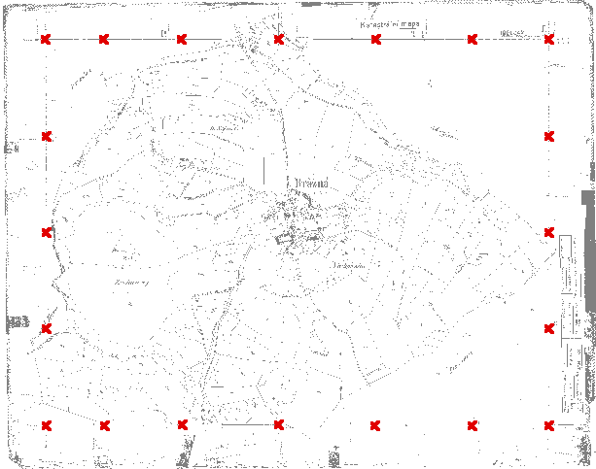

- Seznam souřadnic bodů palcového dělení

3.3.1.1 Rekonstrukce rohu mapového listu
Pro zjištění průběhu srážky mapového listu je důležitá správná identifikace rohů mapového listu. Pokud je zákres rámu v oblasti rohu mapového listu neúplný nebo roh rámu nelze s dostatečnou přesností určit, je nutné provést jeho rekonstrukci tak, že na každé straně mapového rámu odsuneme 3 až 4 dobře identifikovatelné body reprezentující průběh dané části rámu mapového listu (např. nejbližší palcové značky). Funkcí Výpočty→Další konstrukční→Vyrovnávací přímka proložíme jednotlivými body přímku s vyrovnáním MNČ (zadávání bodů pro každou přímku ukončíme stiskem klávesy Esc). Průsečík přímek určíme pomocí funkce Výpočty→Průsečík přímka přímka→čára.

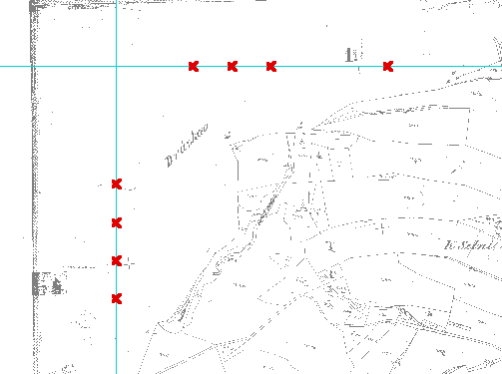

- Příklad volby bodů pro dopočet rohu rámu mapového listu

3.3.1.2 Rekonstrukce rámových značek
Pokud je rám mapového listu, vlivem poškození nebo zarámové kresby, neúplný a pokud není možno, při zachování požadavku na tvar jednotlivých částí mapového listu, zvolit jiné rámové značky, je třeba vybrané chybějící rámové značky rekonstruovat lineární interpolací s využitím existujících značek na protilehlé straně rámu. Můžeme postupovat dvěma způsoby:

1. Odměříme úseky mezi rámovými značkami na vykreslené části rámu mapového listu a ortogonální metodou (funkce Výpočty→Ortogonální metoda→Zadání přímky→napínání) dopočítáme body chybějících rámových značek na protilehlém (rekonstruovaném) rámu mapového listu.
2. Seznamu souřadnic bodů rámových značek, název rastru.ss vypneme editovatelnost (sloupec E) viz Soubor→Vlastnosti. Založíme nový pomocný seznam souřadnic. Do něj pak uložíme (Seznam→Vstup bodů) polohu bodů rámového dělení protilehlé strany rámu, které odpovídají chybějící části rámu. Za předpokladu srovnatelného průběhu srážky ML v podélném (resp. příčném) směru provedeme dopočet chybějících rámových značek podobnostní transformací Výpočty→Klíč a transformace. Jako identické body použijeme dva nejbližší existující body rámových značek na obou okrajích chybějící části rámu a jim odpovídající protilehlé body protějšího rámu. Funkcí Transformace dat→seznamy souřadnic je proveden výpočet chybějících bodů.

Poznámka: Pokud je otevřen pouze jeden seznam souřadnic, je vždy aktivní. Pokud je otevřeno více seznamů souřadnic, je aktivní vždy ten, který byl otevřen jako první. Nastavení aktivního seznamu souřadnic viz Nástroje→ Nastavení úloh.

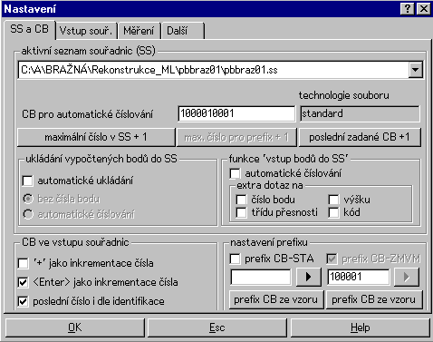

- Nastavení aktivního seznamu souřadnic

Poznámka: Podle potřeby lze odměřit vzdálenosti např. mezi palcovými značkami - Výpočty→Vztah bod bod. Změřená vzdálenost se zobrazuje pomocnou konstrukcí, kterou je možné smazat funkcí Obnovení okna nebo uložit do pomocného výkresu, který je třeba si k tomuto účelu založit.

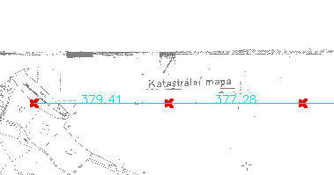

- Odměření vzdálenosti mezi palcovými značkami

3.3.1.3 Rekonstrukce jedné sekce rámu mapového listu
Chybějící jednu sekci rámu mapového listu rekonstruujeme podobnostní transformací bodů vykreslené rovnoběžné sekce rámu mapového listu, stejně jako v kapitole 3.3.1.2 Rekonstrukce rámových značek – 2. Identickými body jsou rohy mapového listu nebo jiné značky vykreslených kolmých sekcí mapového rámu.

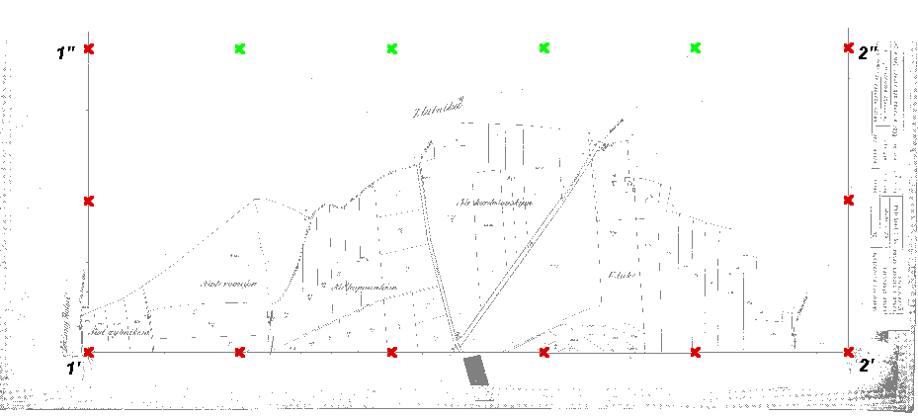

- Ukázka mapového listu s rekonstruovanými body chybějící sekce mapového rámu a vyznačenými body transformačního klíče

3.3.1.4 Rekonstrukce dvou protilehlých sekcí rámu mapového listu
Rekonstrukce dvou protilehlých sekcí rámu mapového listu se provádí lineární interpolací spojnic rámových značek vykreslených sekcí mapového rámu.
1) Pomocí funkce Výpočty→Vztah bod bod→řetězit určíme vzdálenosti mezi jednotlivými značkami vykreslených sekcí mapového rámu. Z nich určíme průměrnou vzdálenost sousedních rámových značek.
2) Dále použijeme funkci Výpočty→Další konstrukční→Interpolace úsečky. Po zadání dvou bodů úsečky (odpovídajících si rámových značek protilehlých sekcí rámu mapového listu) v dialogu Jak dělit úsečku zadáme možnost délka úseku a zadáme zjištěnou průměrnou vzdálenost sousedních rámových značek. Na konzoli se objeví počet celých úseků a délka zbytkového úseku. V dialogu V pořádku ? zvolíme možnost Ne a vrátíme se klávesou Esc k dialogu Jak dělit úsečku, ve kterém zadáme možnost počet úseků. Zjištěný počet celých úseků zadáme, buď výběrem v dialogu Počet nebo zadáním na konzoli. Pro vkládání jednotlivých rekonstruovaných bodů rámových značek zadáme v dialogu Volba možnost uložit bod bez CB.
3) Stejně postupujeme u protilehlé sekce rámu mapového listu.

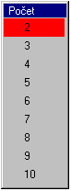

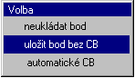
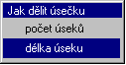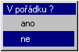

- Dialogy funkce Interpolace úsečky

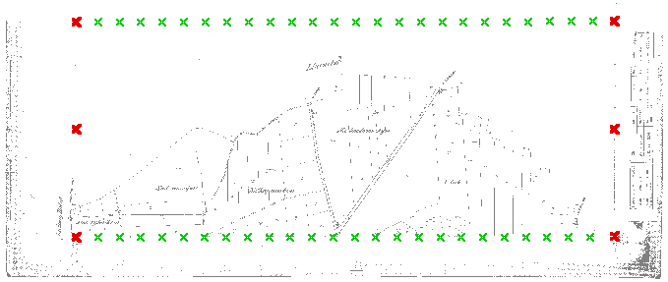

- Ukázka mapového listu s rekonstruovanými body protilehlých sekcí mapového rámu

3.3.1.5 Rekonstrukce dvou vzájemně kolmých sekcí rámu mapového listu
1) Určíme polohu bodu chybějícího rohu rámu mapového listu, jako průsečík přímek konstruovaných v koncových značkách rámového dělení zobrazených sekcí rámu mapového listu, které jsou zároveň rovnoběžné se spojnicemi koncových značek vykreslené protilehlé sekce rámu mapového listu.
K určení polohy chybějícího rohu rámu mapového listu použijeme funkci Výpočty→Průsečík přímka přímka, kde v dialogu Zadání přímky zvolíme možnosti 2 body a + odsazení a zadáme oba koncové body jedné vykreslené sekce rámu. V dialogu Odsazení zvolíme možnost bodem a zadáme bod, kterým chceme vést rovnoběžku. Funkce se vrátí k dialogu Zadání přímky. Pokračujeme zadáním koncových bodů druhé vykreslené sekce rámu mapového listu a bodu, kterým má být vedena rovnoběžka. V dialogu Volba zvolíme pro uložení průsečíku přímek možnost uložit bod bez CB.

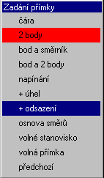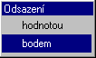

- Dialogy funkce Průsečík přímka přímka

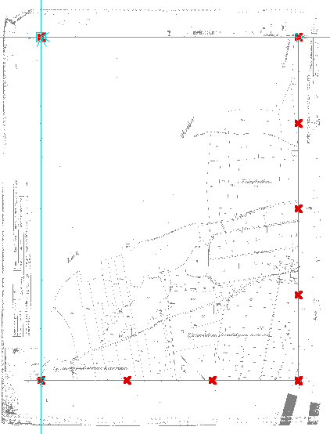

- Ukázka mapového listu s rohem mapového listu rekonstruovaným pomocí funkce Průsečík přímka přímka

2) Rekonstrukci chybějících značek dělení mapového rámu provedeme stejně jako v kapitole 3.3.1.3 Rekonstrukce jedné sekce rámu mapového listu.

3.3.1.6 Rekonstrukce tří sekcí rámu mapového listu
Rám mapového listu konstruujeme jako pravoúhelník.
1) Zjistíme průměrnou vzdálenost sousedních rámových značek (počítáme ji ze všech vykreslených značek). V bodech koncových značek dělení rámu vykreslené strany rámu mapového listu pomocí funkce Výpočty→Ortogonální metoda→2 body vypočteme body rámových značek obou kolmých sekcích mapového listu.
Poměrně rychlým způsobem je, pokud odhadneme nebo odměříme přibližný počet úseků mezi rámovými značkami a vynásobíme jej průměrnou vzdáleností sousedních rámových značek vykreslené sekce rámu mapového listu, získáme hodnotu kolmice, kterou použijeme pro výpočet bodů chybějících rámů pomocí ortogonální metody. Dále použijeme funkci Výpočty→Další konstrukční →Interpolace úsečky. V dialogu Jak dělit úsečku zvolíme možnost délka úseku, kterou je průměrná vzdálenost sousedních rámových značek vykreslené sekce rámu mapového listu. V dialogu Volba volíme možnost uložit bod bez CB. (viz obr. 17 )

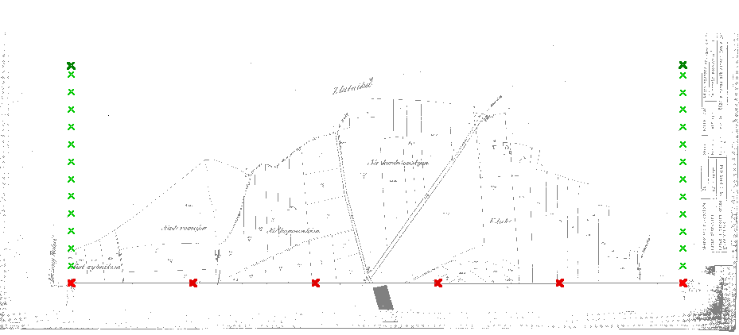

- Ukázka mapového listu s rekonstruovanými bočními sekcemi rámu mapového listu

2) Určíme body rámových značek zbývající sekce rámu mapového listu stejně jako v kapitole 3.3.1.3 Rekonstrukce jedné sekce rámu mapového listu.

3.3.1.7 Zpracování mapového listu s chybějícími značkami dělení rámu.
Pro rekonstrukci rámových značek použijeme podobnostní transformaci obdobně jako v 3.3.1.2 Rekonstrukce rámových značek 2. Transformační klíč bude v tomto případě sestaven ze souřadnic identických průsečíků kresby s rámem sousedních mapových listů.
Chybějící rám mapového listu je možné rekonstruovat proložením přímky koncovými body kresby polohopisu (viz funkce Výpočty→Další konstrukční→Vyrovnávací přímka).
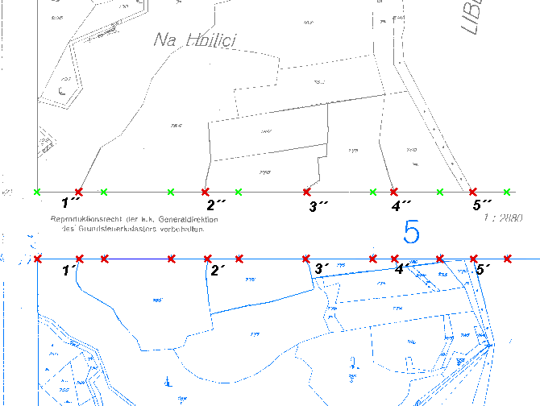

- Ukázka mapového listu s rámovými značkami rekonstruovanými podobnostní transformací

3.3.2 Určení kladu listů a vytvoření vektorové přehledky kladu mapových listů
Funkcí Soubor→Otevřít načteme k již otevřeným souborům název rastru.cit a název rastru.ss, k nim příslušný soubor umístění ideálních rámových značek název rastru.vyk, soubor vektorového kladu mapových listů umístěných v S-SK název katastrálního území_klad.vyk a rastrovou přehledku katastrálního území název katastrálního území_přehledka.cit.

Nyní spustíme funkci Určení kladu mapového listu. Objeví se základní dialog funkce (obr. 23 ). Tlačítkem Nastavení nastavíme ukládání umístěného listu do výkresu název katastrálního území_klad.vyk a ukládání ideálních poloh rámových značek do výkresu název rastru.vyk (obr. 24 ). Pak přistoupíme k zadání rohů rámu grafickým sejmutím bodů z obrazovky (kurzor ve tvaru křížku) v pořadí LH - levý horní roh, PH - pravý horní roh, PD - pravý dolní roh, LD - levý dolní roh. Dalším krokem je zadání rozměru palce ve směru osy X a Y, které se provádí grafickým sejmutím dvou bodů v místech dvou sousedních palcových značek na rámu mapového listu. Po zadání se v příslušném políčku dialogu objeví rozměr palce a pokud jsou již zadány rohy rámu, objeví se i vypočtený rozměr mapového listu v palcích. Pokud je zdrojový rastr již upraven na rozměr mapového listu, je v políčku dialogu uveden přibližný rozměr palce v metrech. Pokud je rastr pouze naskenován bez úprav, je rozměr palce uveden v souřadnicích skeneru.

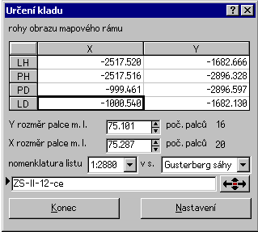

- Základní dialog funkce Určení kladu mapového listu

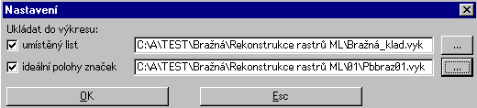

- Nastavení ukládání umístěného listu a ideálních rámových značek ve funkci Určení kladu mapového listu

Dále nastavíme v příslušném políčku dialogu měřítko mapového listu zdrojového rastru, souřadnicovou soustavu a označení mapového listu. V označení listu je možno pro označení kvadrantu použít velká i malá písmena, ZS-II-12-ce i zs-ii-12-ce, rovněž je možno použít i číselný zápis ZS-II-12-02.
Po správném zadání všech údajů se zpřístupní tlačítko pro umístění listu (v novějších verzích programu ). Při neobvyklém rozměru listu (méně než 5 palců a více než 25 palců na šířku a méně než 5 palců a více než 20 palců na výšku) se objeví varování „Nepravděpodobný rozměr mapového listu“ a je možno se vrátit zpět nebo pokračovat dále. Při velkém rozdílu mezi rozměrem palce ve směru X a Y (přibližně jedna čtvrtina rozměru palce ) se objeví varování „Velký rozdíl mezi rozměrem palce ve směru osy Y a osy X“, a je možno se vrátit zpět nebo pokračovat dál.
Následně se objeví pomocná kresba kladu mapových listů se zadaným listem uprostřed a dialog pro konečné umístění rámu (viz obr. 25 ).

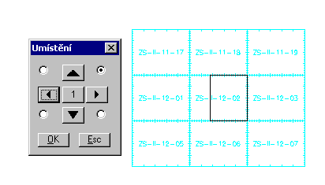
- Kresba kladu listů a ovládací dialog pro konečné umístění rámu

Černý obdélník na obr. 25 představuje rám mapového listu o rozměrech, jež byly vypočteny ze zadaných hodnot předchozího dialogu. Čtyřmi přepínači v dialogu Umístění jej lze přichytit k jednomu z rohů plného listu (znázorněn tyrkysovou barvou) a šipkami je možno jej posunovat o hodnotu, kterou je možno nastavit prostředním tlačítkem. (Pro nestandardní mapové listy lze nastavit i hodnotu posunu 0.5 dílku rámu mapového listu). Po umístění obdélníka představujícího rám mapového listu do obecného kladu mapových listů a stisku tlačítka OK se funkce vrátí k předchozímu dialogu. V místě zdrojového rastru mapového listu se zobrazí rám mapového listu s ideální polohou rámových značek vyznačenou symbolem . Značky použijeme pro kontrolu vykreslení rámových značek (obr. 26 ).
Při kontrole rámových značek je nutné věnovat pozornost odchylkám polohy rámových značek od značek ideálního umístění. Pokud je u některé z rámových značek tento rozdíl příliš velký, zvolíme pro “plátování“ jinou.

poznámka: Velikost jednoho dílku dělení rámu mapového listu je následující:
1:1440 - 20 sáhů (1 palec v měřítku 1:1440)
1:2880 - 40 sáhů (1 palec v měřítku 1:2880)
1:2500 - 52,729 sáhů (100 m. v metrické míře)
1:1250 - 26,365 sáhů (50 m v metrické míře)

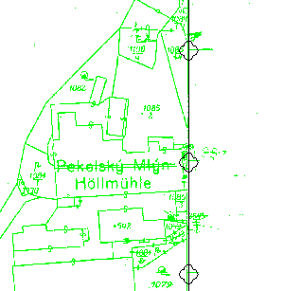

- Část tzv. ideálního rámu odvozeného z umístěného listu včetně symbolů pro kontrolu poloh rámových značek

Obdélník rámu mapového listu umístěného v systému stabilního katastru je dle nastavení uložen do výkresu název katastrálního území_klad.vyk a rám mapového listu s ideálními polohami palcových značek je uložen do výkresu název rastru.vyk.
Výkres název rastru.vyk zavřeme funkcí Soubor→Zavřít a odsouhlasíme uložení výkresu. Výkres název katastrálního území_klad.vyk pouze uložíme funkcí Soubor→Uložit, ale ponecháme jej spolu se soubory název rastru.cit, název rastru.ss a název katastrálního území_přehledka.cit otevřený.
Výsledkem určení kladu všech rastrů mapových listů ve zpracovávaném katastrálním území je vektorová přehledka kladu listů v souboru název katastrálního území_klad.vyk .

Celkový přehled kladu mapových listů zpracovávaného katastrálního území získáme načtením souborů: název katastrálního území_klad.vyk, celkového rastru katastrálního území název katastrálního území.cit (maskování rastru viz kapitola 3.4.1 Spojení rastrů, vytvoření celkového rastru k.) a souboru název katastrálního území_přehledka.vyk do kterého jsme funkcí Soubor→ Uložení vybraných objektů (Nutné je v Nastavit zaškrtnout ukládání dočasných objektů) uložili obecný klad mapových listů (funkce Nástroje→Klady map).
Funkcí Popis přehledky k. ú. umístíme do výkresu název katastrálního území_klad.vyk text popisu přehledky. Do rámů umístěných mapových listů doplníme názvy rastrů těchto mapových listů viz funkce Výkres→Práce s textem.
Před tiskem této přehledky je nutné v Soubor→Vlastnosti nastavit u souboru název katastrálního území_klad.vyk tloušťku 2.
Tiskneme funkcí Soubor→Tisk→Tisk okna→6. pokládání papíru. V dialogu zvolíme měřítko (např. 20000). V grafickém okně se objeví rámeček odpovídající formátu papíru nastavenému v Soubor→Tisk→ Nastavení tisku.

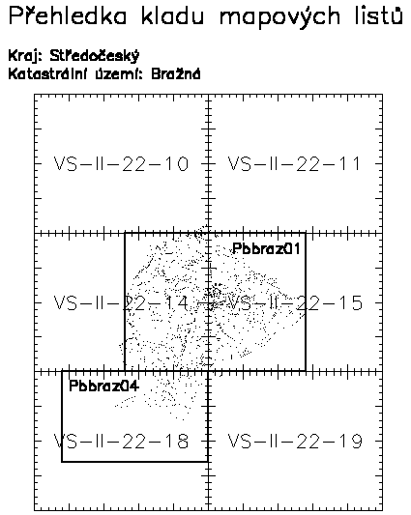

- Příklad celkové přehledky kladu mapových listů

3.3.3 Příprava transformace mapového listu
Pro přípravu transformace mapového listu je nutné mít, z příslušného adresáře, otevřen zdrojový rastr mapového listu název rastru.cit, výkres název katastrálního území_klad.vyk a seznam souřadnic bodů rámového dělení název rastru.ss. Otevření souboru název katastrálního území_přehledka.cit není podmínkou.
Spustíme funkci Příprava transformace m.l.
Postupně provedeme zadání podle dotazů na konzoli.
Zadání rohů rámu: Zadávají se všechny čtyři rohy rámu. Rohy se zadávají v pořadí levý horní, pravý horní, levý dolní, pravý dolní. Při chybném zadání je možné se vrátit volbou zpět ve vstupním dialogu a zadat bod znovu. V rámci celého zadávání rohů rámu je možné se vracet i o více bodů zpět. Po ukončení zadávání rohů se k němu volbou zpět již nelze vracet.
Zadání rámových značek: Zadávají se digitalizované body odpovídající rámovým značkám postupně na všech čtyřech stranách rámu (název rastru.ss). Při chybném zadání je možné se vrátit zpět pouze v rozsahu zadávání jedné strany rámu. Po ukončení zadávání bodů na jedné straně rámu se k tomu volbou zpět již nelze vracet. Zadávání bodů na jedné straně rámu se ukončí stiskem tlačítka OK ve vstupním dialogu.
Výběr bodů pro transformaci: V tomto kroku se ze zadaných rámových značek vyberou body, které se použijí pro tvorbu plátů. Podmínkou je výběr dvojic bodů odpovídajících téže rámové značce na protilehlých stranách listu. Ve vstupním dialogu je opět možné se v rámci zadávání bodů na jedné straně rámu mapového listu vracet zpět nebo volbou další vybrat následující bod na téže straně rámu. Zadávání bodů na každé straně mapového listu se opět ukončí stiskem tlačítka OK. Zadané body jsou označeny symbolem čtverce. Pro kontrolu zadávání protilehlých bodů je výhodné zapnout kurzor ve tvaru nitkového kříže ( nebo klávesou F7).
Zadání cílového obdélníka : Na dotaz “dva protilehlé rohy cílového mapového listu“ zadáme dva protilehlé rohy příslušného obdélníka rámu m.l. výkresu klad_ název katastrálního území.vyk.

V dialogu pro uložení souboru uložíme textový soubor se zadáním bodů pro transformaci název rastru.txt. Zároveň je automaticky uložen soubor název rastru.stx, který obsahuje souřadnice bodů rámového dělení vymezujících jednotlivé pláty. Ten je možno použít ve funkci Příprava transformace m.l. ze SS. Zavřeme soubor název rastru.ss. Pokud je soubor změněn potvrdíme jeho uložení.

Funkce Příprava transformace m.l. ze SS pracuje stejně jako funkce Příprava transformace m.l., s tím rozdílem, že není třeba zadávat body rohů rámu mapového listu a rámových značek ručně. Pro vstup bodů je použit seznam souřadnic název rastru.stx (obr. 29 ) automaticky vytvořený funkcí Příprava transformace m.l. Čísla bodů ani pořadí nejsou důležitá, podstatný je kód TR, určující, zda se bod použije pro transformaci. Z toho vyplývá, že kód TR musí mít minimálně všechny čtyři rohy rámu. Dále funkce pokračuje zadáním cílového obdélníka stejně jako funkce Příprava transformace m.l. Při ukládání textového souboru s předpisem transformace název rastru.txt se však již neukládá použitý seznam souřadnic v textovém tvaru název rastru.stx.

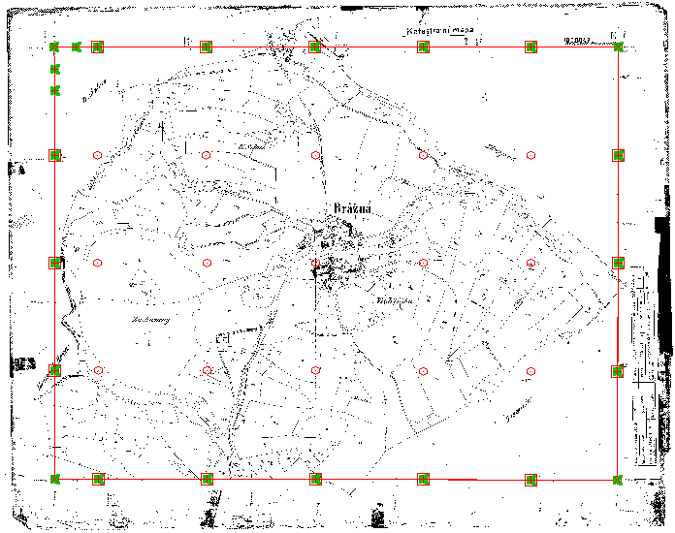

- Ukázka zadání rohů rámu m.l. a rámových značek

Pbbraz01_ukázka YX MMM 0 0
LH -1985.178750 -2517.206719 "TR
PH -3959.121563 -2517.477500 "TR
PD -1986.820000 -1000.501094 "TR
LD -3957.429208 -999.864879 "TR
H1 -2061.147344 -2517.357344
H2(t) -2135.894375 -2517.389219 "TR
H3(t) -2516.662958 -2517.182692 "TR
H4(t) -2898.594677 -2517.472223 "TR
H5(t) -3277.908271 -2517.421442 "TR
H6(t) -3655.278739 -2517.499254 "TR
D1(t) -2138.783438 -1000.413906 "TR
D2(t) -2520.009208 -1001.204879 "TR
D3(t) -2898.858427 -1002.771285 "TR
D4(t) -3276.069208 -1000.524879 "TR
D5(t) -3655.167489 -1000.216598 "TR
L1-1985.352969 -2437.435781
L2-1985.292969 -2363.236406
L3(t) -1985.670938 -2136.289844 "TR
L4(t) -1986.247437 -1758.688421 "TR
L5(t) -1986.989989 -1381.993942 "TR
R1(t) -3959.295938 -2135.542812 "TR
R2(t) -3959.049208 -1758.204879 "TR
R3(t) -3958.229208 -1379.444879 "TR
-1

- Ukázka souboru název rastru.stx

3.3.4 Transformace mapového listu
Pro transformaci mapového listu použijeme funkci Transformace rastru m.l. V dialogu označíme rastr, který se má transformovat (název rastru.cit) a v dialogu pro otevření souboru vybereme k němu příslušný název rastru.txt. Poté se automaticky provede projektivní transformace po částech vymezených jednotlivými pláty, která umístí rastr mapového listu do S-SK a zároveň provede korekci srážky mapového listu. Pokud dojde na hranách jednotlivých plátů k výskytu nespojitostí, objeví se dialog viz obr. 30 .

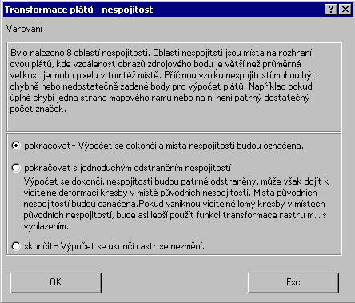

- Dialog funkce Transformace rastru mapového listu informující o výskytu nespojitostí při transformaci rastru

V takovém případě nejprve zvolíme možnost pokračovat. V místě natransformovaného rastru se objeví pomocná kresba označující červenými oblouky oblasti výskytu nespojitostí viz obr. 31 . Platí, že čím větší je zakřivení oblouků, tím větší je nespojitost.

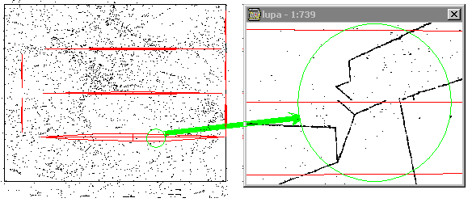
- Kresba s označením oblastí nespojitosti a ukázka nespojitosti zvětšené v lupě

Oblastmi nespojitostí vně rámu mapového listu, pokud zde není zarámová kresba, není potřeba se zabývat.
Při výskytu nespojitostí uvnitř mapového listu, je třeba provést vizuální kontrolu. Pří výskytu větších nespojitostí je třeba zkontrolovat zadání rámových značek, případně provést rekonstrukci chybějících nebo chybně vykreslených značek, případně zvolit jinou kombinaci rámových značek. V takovém případě je nutné opravit seznam souřadnic bodů palcového dělení, název rastru.ss a použít znovu funkce Příprava transformace m.l. a Transformace rastru m.l. Na obr. 31 je vidět výrazné poškození kresby mapového listu. Velikost nespojitostí lze posoudit i z protokolu transformace rastru mapového listu, který je zobrazen na konzoli a zároveň automaticky uložen do souboru název rastru_prot.txt.
V případě, že nejsou shledány závady v zadání a výběru palcových značek a nespojitosti nejsou příliš velké (tzn. do dvojnásobku tloušťky čáry), je možné je odstranit použitím volby pokračovat s jednoduchým odstraněním nespojitostí.
V případě, že nejsou shledány závady v zadání a výběru palcových značek a nespojitosti jsou přesto příliš velké, je nutné nechat příslušný list přeskenovat nebo použít naskenovaný historicky starší mapový podklad.

Ukázka protokolu transformace rastru m.l.

transformace rastru m.l.
transformace rastru F:\Data\Benesov\rastry\krus\BNKRUS12.CIT
soubor ident. bodů C:\wkokes\DEMO\krus.txt

kontrola spojitosti

pláty posun pixel zdrojový bod cíl 1.bod cíl 2.bod
0 1 0.000055 0.098306 105.7097 175.5975 3000.03 -136010.39 3000.03 -136010.39
0 5 0.000003 0.097731 211.4194 87.7988 3008.58 -136000.02 3008.58 -136000.02
1 2 0.001210 0.098520 104.5304 994.3659 2920.03 -136010.30 2920.03 -136010.30
1 6 0.047220 0.097707 210.2401 584.9817 2960.04 -136000.00 2960.00 -136000.00
2 3 0.000850 0.098359 105.5891 1799.5516 2840.02 -136010.38 2840.02 -136010.39
2 7 0.034152 0.099356 210.1195 1396.9588 2879.97 -136000.00 2880.00 -136000.00
3 4 0.000000 0.098228 101.8967 10322.7799 2000.02 -136011.94 2000.02 -136011.94
3 8 0.000000 0.098554 223.4454 10314.2567 2000.84 -136000.00 2000.84 -136000.00
4 9 0.000058 0.098415 217.4385 10469.3900 1985.57 -136000.61 1985.57 -136000.61
5 6 0.006658 0.098368 1228.0038 173.0349 3000.00 -135900.04 3000.00 -135900.03
5 10 0.000097 0.097801 2244.5883 85.2361 3008.34 -135800.02 3008.34 -135800.02
6 7 0.107734 0.098350 1225.8357 991.5633 2920.00 -135900.03 2920.00 -135899.92
6 11 0.002316 0.097765 2243.5995 579.6164 2960.00 -135800.00 2959.99 -135800.00
7 8 0.077473 0.098357 1227.8845 1797.3815 2840.00 -135899.92 2840.00 -135900.00
7 12 0.007634 0.099200 2243.6007 1391.9860 2880.00 -135800.00 2880.01 -135800.00
8 9 0.207108 0.098225 1243.5578 10320.6879 2000.00 -135899.80 2000.00 -135900.01
8 13 0.830602 0.098552 2252.0882 6056.9078 2419.72 -135800.00 2420.55 -135800.00
9 14 0.000861 0.098822 2252.0869 10467.3021 1985.31 -135800.76 1985.31 -135800.76
10 11 0.007271 0.098288 3262.0020 170.7043 3000.00 -135700.08 3000.00 -135700.07
10 15 0.000107 0.097952 4279.4156 85.4682 3008.37 -135600.01 3008.37 -135600.01
11 12 0.227077 0.098259 3260.3331 988.4204 2920.00 -135700.07 2920.00 -135699.84
11 16 0.002398 0.097902 4278.7356 579.5083 2959.99 -135600.00 2959.99 -135600.00
12 13 0.181627 0.098303 3261.8562 1796.1395 2840.00 -135699.84 2840.00 -135700.02
12 17 0.006534 0.098889 4278.5886 1392.5739 2880.01 -135600.00 2880.00 -135600.00
13 14 0.303088 0.098561 3272.1568 10317.4397 2000.00 -135700.22 2000.00 -135699.92
13 18 1.262998 0.098601 4283.9539 6056.6691 2420.55 -135600.00 2419.29 -135600.00
14 19 0.001159 0.098269 4284.1010 10466.1352 1985.27 -135600.48 1985.27 -135600.48
15 16 0.031452 0.098652 5293.0789 170.9343 3000.00 -135500.03 3000.00 -135500.06
15 20 0.000456 0.098007 6306.7422 85.4661 3008.38 -135400.01 3008.38 -135400.01
16 17 0.245266 0.098610 5292.1470 987.5907 2920.00 -135500.06 2920.00 -135499.81
16 21 0.010385 0.098019 6306.4903 579.0167 2959.99 -135400.00 2960.00 -135400.00
17 18 0.159193 0.098623 5291.0592 1798.0802 2840.00 -135500.01 2840.00 -135500.17
17 22 0.014629 0.098523 6306.6456 1393.0990 2880.00 -135400.00 2880.02 -135400.00
18 19 0.863595 0.098288 5310.2739 10319.5563 2000.00 -135499.57 2000.00 -135500.44
18 23 3.519303 0.098548 6315.3540 6069.4800 2418.45 -135400.00 2421.97 -135400.00
19 24 0.004580 0.099937 6315.1822 10469.4080 1985.35 -135400.87 1985.35 -135400.87
20 21 0.000000 0.098300 8274.1871 174.3903 3000.00 -135206.60 3000.00 -135206.60
20 25 0.000000 0.098070 8341.3284 174.1593 3000.03 -135200.00 3000.03 -135200.00
21 22 0.102727 0.098310 7323.4323 988.6277 2920.00 -135300.03 2920.00 -135299.93
21 26 0.089925 0.098082 8340.9780 581.5156 2960.08 -135200.00 2959.99 -135200.00
22 23 0.082479 0.098394 7323.3741 1801.1958 2840.00 -135299.93 2840.00 -135300.01
22 27 0.072285 0.098384 8340.1598 1397.5377 2879.94 -135200.00 2880.01 -135200.00
23 24 0.000000 0.099717 7382.6133 10323.9509 2000.00 -135294.41 2000.00 -135294.41
23 28 0.000000 0.098572 8334.3977 6140.8252 2415.24 -135200.00 2415.24 -135200.00
24 29 0.000000 0.099944 8341.2923 10615.1269 1971.00 -135198.77 1971.00 -135198.77
25 26 0.001108 0.098438 9550.6642 174.5083 3000.21 -135081.00 3000.21 -135081.00
26 27 0.138565 0.098006 9550.3131 990.1542 2920.18 -135081.49 2920.18 -135081.35
27 28 0.111965 0.098444 9549.8477 1803.2949 2840.24 -135080.77 2840.24 -135080.88
28 29 0.000000 0.099769 9406.0930 10324.9655 2000.12 -135092.59 2000.12 -135092.59
nalezeno 8 oblastí nespojitosti
transformace pokračuje
transformace rastru F:\Data\Benesov\rastry\krus\BNKRUS12.CIT OK

První dva sloupce udávají čísla plátů. Pláty se číslují od levého horního rohu po řádcích (viz obr. 32 ). Třetí sloupec udává velikost maximální nespojitosti v sázích, t.j. vzdálenost obrazů téhož bodu na hraně sousedních plátů. Čtvrtý sloupec udává přibližnou velikost pixelu ve stejném místě rovněž v sázích. Pátý a šestý sloupec obsahují souřadnice bodu zdrojového rastru s maximální nespojitostí v souřadnicích skeneru (původní umístění). Sedmý, osmý, devátý a desátý sloupec pak obsahují sáhové souřadnice dvou obrazů tohoto bodu v sousedních plátech transformovaného rastru. Červeně zvýrazněné řádky v souboru název rastru_prot.txt označené ** jsou ty, kde hodnota nespojitosti je větší než dvojnásobek velikosti pixelu. V takovém případě již může být nespojitost okem viditelná.

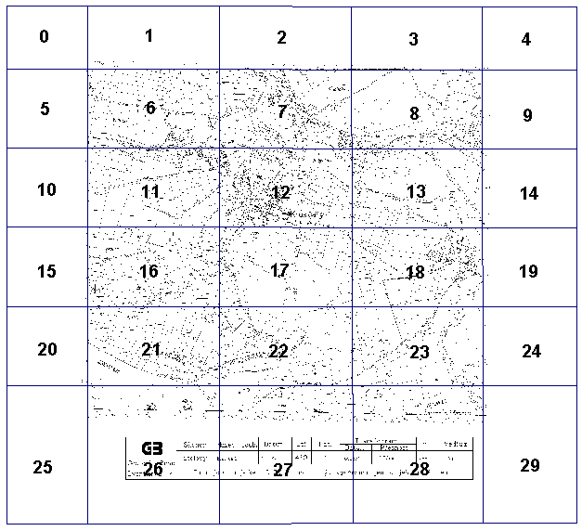

- Ukázka číslování plátů

Po zdařilé transformaci rekonstruovaný rastr uložíme (Soubor→Uložit). Tím vznikne v příslušném adresáři vedle zdrojového rastru název rastru.cit soubor určující souřadnicové připojení v S-SK název rastru.roh.
Uložený soubor zavřeme a pokračujeme otevřením zdrojového rastru dalšího mapového listu. Opakujeme kroky viz kapitola 3.3.1, 3.3.2 a 3.3.3, dokud nejsou vytvořeny všechny rekonstruované rastry zpracovávaného k. ú.

3.3.5 Kontrola návaznosti kresby
Pro kontrolu návaznosti kresby načteme všechny rekonstruované rastry daného k. ú. Vhodné je využít možnosti obarvení jednotlivých rastrů. Provedeme pohledovou revizi viz obr. 33 .

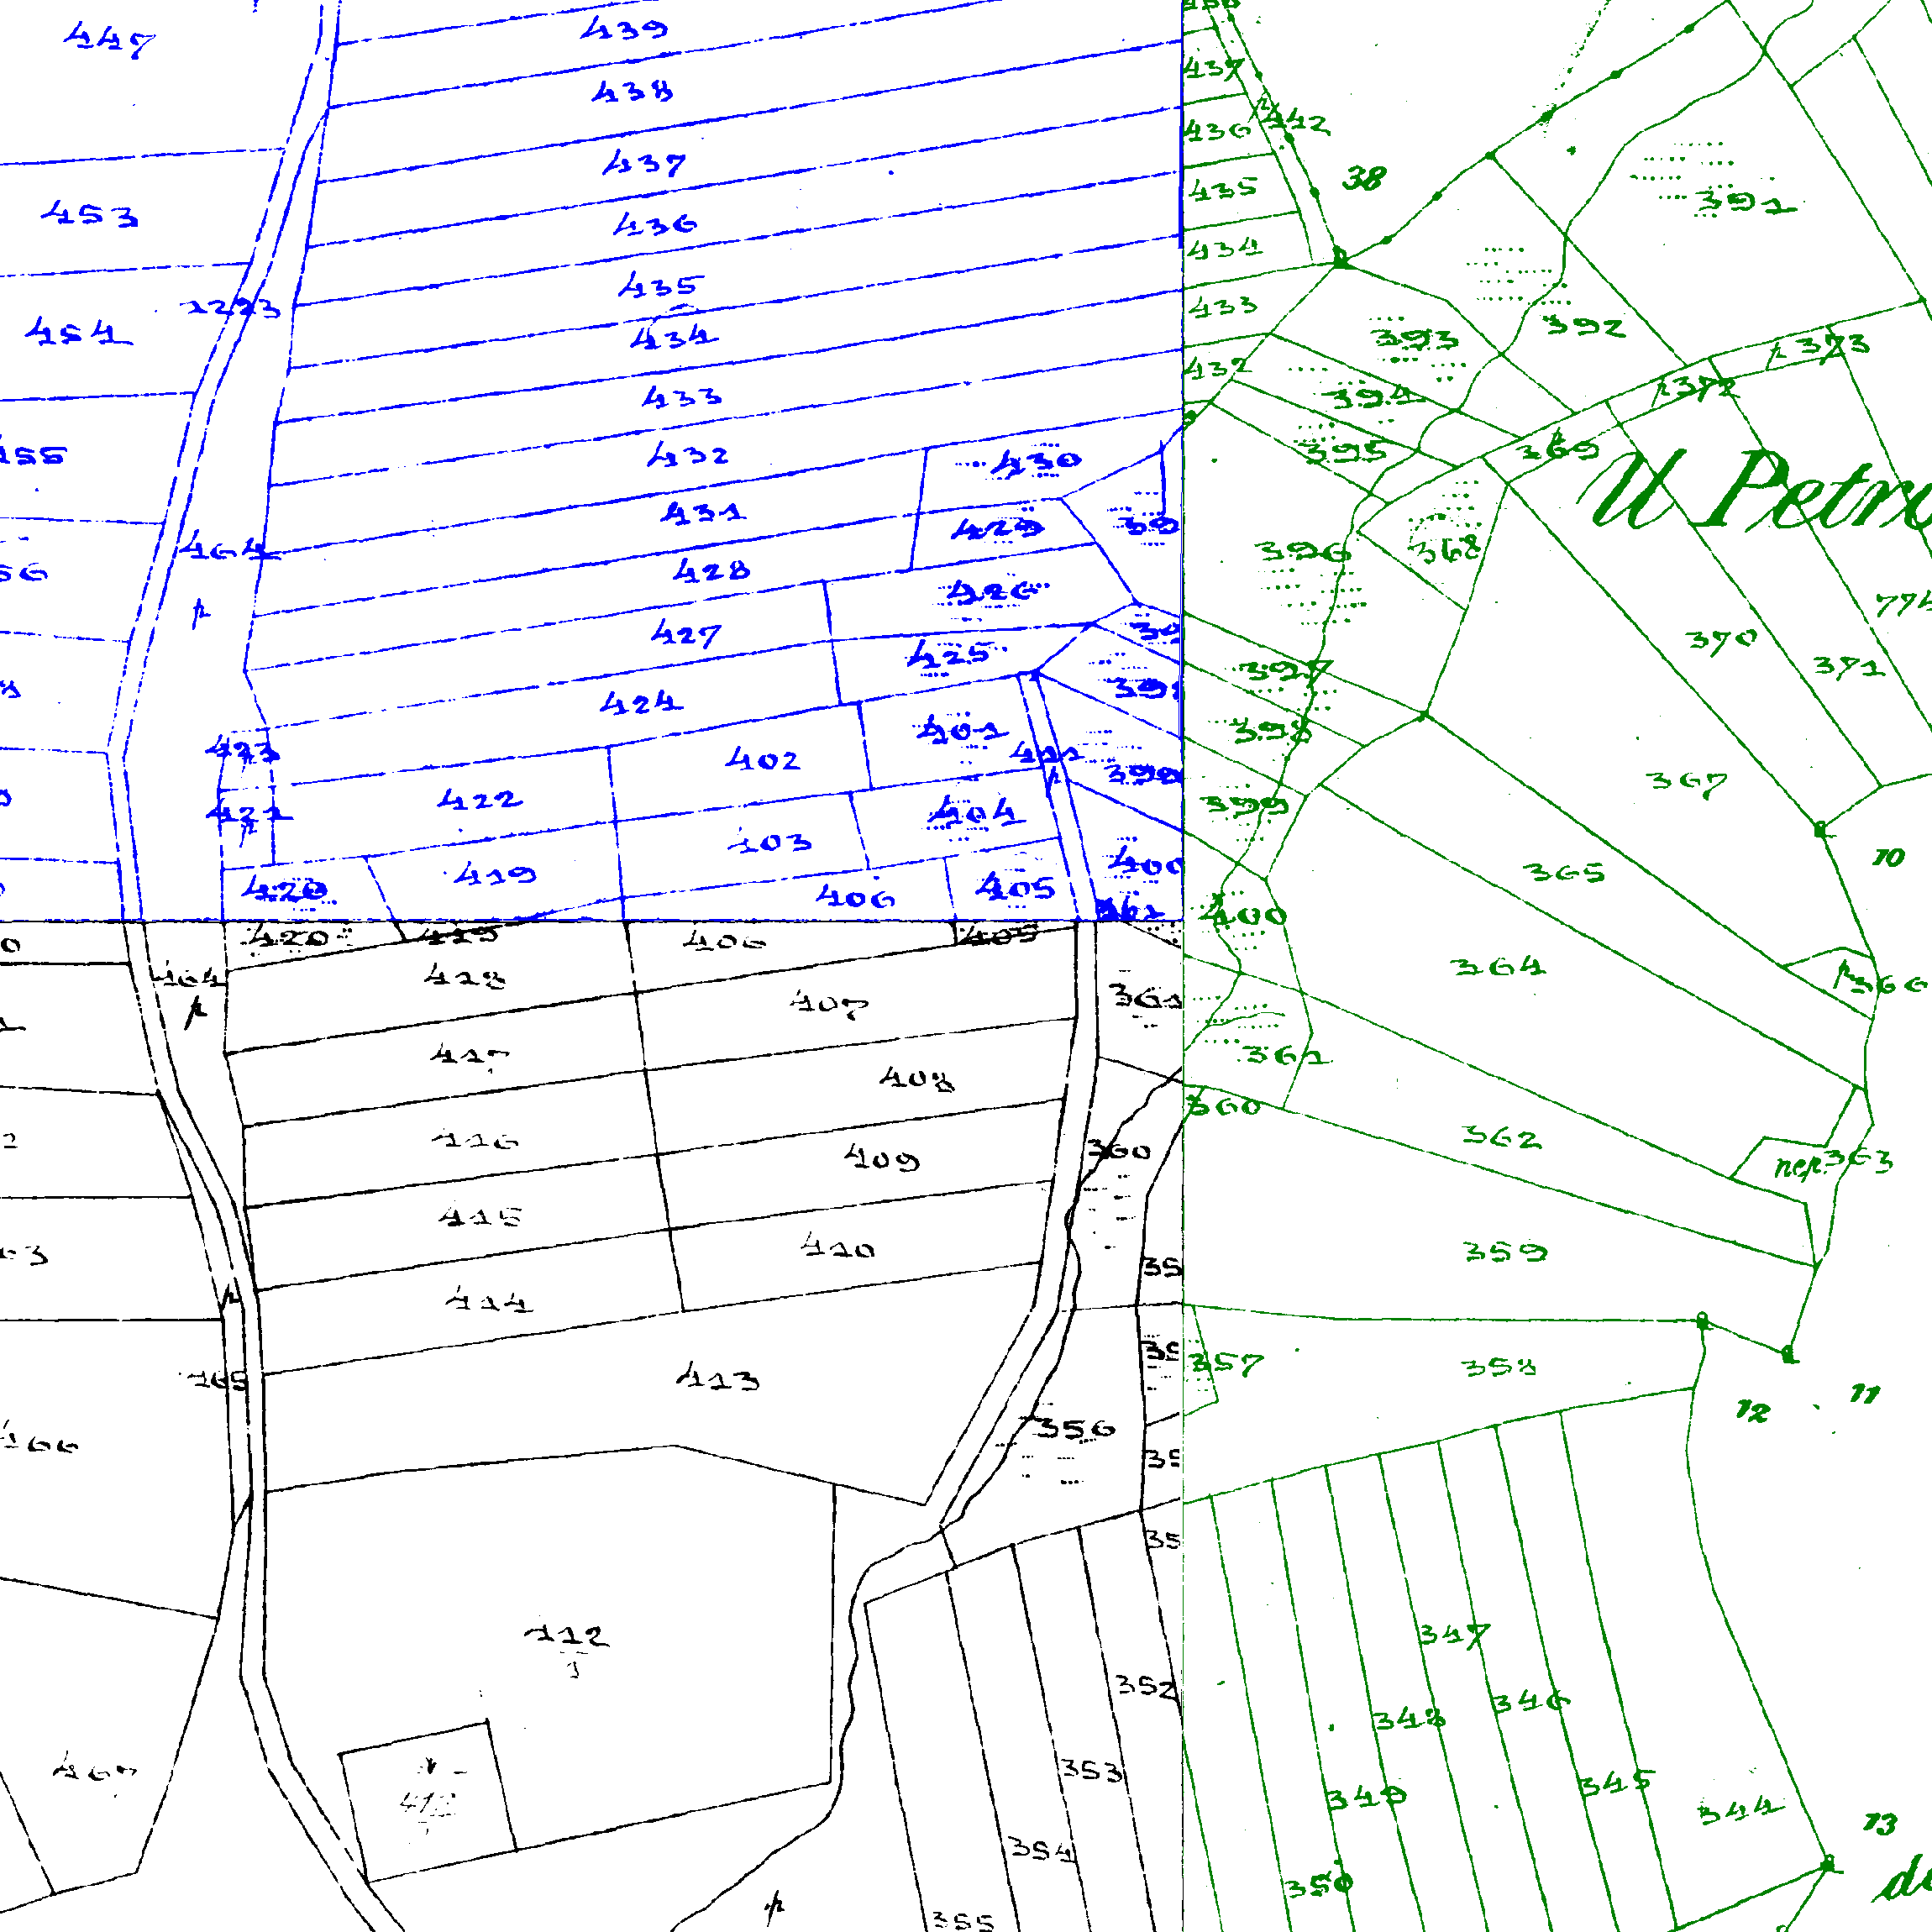

- Pohledová revize návaznosti kresby na styku mapových listů

Návaznost původní kresby by měla být ve většině případů na úrovni grafické přesnosti mapy.
V případě nevyhovujících výsledků musíme posoudit, jedná-li se o chybu zákresu polohopisu způsobenou např. údržbou analogové mapy, nebo kvalitou (poškozením) výchozího mapového podkladu, nebo se jedná o vliv systematické chyby signalizující nesprávně provedenou rekonstrukci ML. Tyto případy je nutné vyloučit. Pro kontrolu umístění rastru m.l. do S-SK je možné použít i body trigonometrické sítě I. až IV. řádu.

3.4 Tvorba souvislého zobrazení

3.4.1 Spojení rastrů, vytvoření celkového rastru katastrálního území
Po provedené kontrole návaznosti kresby odstraníme v jednotlivých rekonstruovaných rastrech mapových listů pomocí funkce Rastr→Maskování rastru→ubrat vnějšek rastru mimorámové údaje a kresbu za hranicí k. ú. Ponecháme pouze značky trojmezí katastrální hranice a bodů trigonometrické sítě I. až IV. řádu. Uložením maskovaného rastru vznikne v příslušném adresáři vedle zdrojového rastru název rastru.cit soubor s maskou rastru mapového listu název rastru.msk.
Zrušíme obarvení všech natransformovaných a zamaskovaných rastrů. Rastry pak spojíme do jednoho celkového rastru katastrálního území název katastrálního území.cit (viz Příloha 1) funkcí Rastr→Tisk do rastru. Do dialogu funkce Vlastnosti nového rastru zadáme hodnotu nejmenší velikosti pixelu vyskytující se v jednotlivých otevřených rastrových souborech, kterou zjistíme buď v tabulce Seznam otevřených rastrů, zpřístupněné stiskem tlačítka , nebo funkcí Soubor→statistika. Takto vytvořený rastr již nemá masku a pixely jsou řazeny přesně vodorovně a stejnoměrně - lze jej načíst např. do MicroStationu.

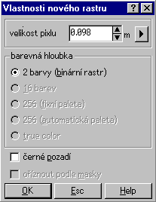

- Dialog funkce tisk do rastru

Při velkém počtu jednotlivých rekonstruovaných rastrů je možné místo jejich spojení do jednoho celkového rastru katastrálního území název katastrálního území.cit spojit vždy několik rekonstruovaných rastrů do rastru název katastrálního území_x.cit, který je částí celkového rastru k. ú. a kde x je pořadové číslo této části celkového rastru. Takto vytvořené části celkového rastru dohromady tvoří celkový rastr katastrálního území. (Při dalším zpracování je nutné všechny části celkového rastru transformovat stejným typem transformace za použití identického transformačního klíče.)

3.4.2 Digitalizace bodů na katastrální hranici, vytvoření výkresu vektorového hraničního polygonu.
K otevřenému celkovému rastru katastrálního území název katastrálního území.cit založíme výkres název katastrálního území_hranice.vyk. Při zakládání tohoto výkresu je pro pozdější převod do grafického prostředí MicroStationu, pomocí výměnného formátu, vhodné zvolit technologii ZMVM. Ve funkci Výkres→Linie,texty, symboly→ Tvorba linie založíme nový objekt ve vrstvě 1 a do něj zvektorizujeme vybrané body hranice katastrálního území od trojmezí k trojmezí. Na každém dalším trojmezí založíme novou linii, přepneme grafický vstup do polohy (identifikace) a znovu identifikujeme bod trojmezí. Vždy mezi dvěma sousedními trojmezími bude jedna linie . Jednotlivé linie na trojmezích na sebe musí navazovat.
Pro vektorizaci volíme takové body hranice katastrálního území, které jsme schopni co nejpřesněji identifikovat i v sousedním katastrálním území. Nejvhodnější jsou body v místech výrazných lomů hranice. Za nevhodné se považují mezníky na přímých úsecích katastrální hranice.
Nejedná se tedy o vektorizaci celé katastrální hranice, ale o spojení vybraných jednoznačně identifikovatelných bodů katastrální hranice liniemi. Lomové body těchto linií by neměly být příliš blízko sebe, tj. méně než 5 sáhů. ( Předpokládá se, že při digitalizaci stejného úseku katastrální hranice v sousedním katastrálním území budou vybrány navzájem si odpovídající body v obou zobrazeních katastrální hranice.)
Opravovat linii lze funkcí Výkres→Linie, texty, symboly→ Oprava linie. Pro spojení dvou linií nebo naopak pro rozdělení linie je možné použít funkci Výkres→ Připojení a rozpojení linie.

Poznámka: Při tvorbě linie v režimu grafického vstupu jsou ve výkresu lomové body linie vždy uloženy s plnou přesností. (Přesnost souřadnic zadaná v tabulce nastavení při zakládání výkresu se vztahuje k přesnosti výpisu souřadnic z výkresu např. do formátu .vtx.)
Pokud vytvoříme seznam souřadnic funkcí Seznam→SS z výkresů a souřadnice jsou zaokrouhleny v souladu s nastavením při vytváření seznamu souřadnic na cm, dochází při velkém zvětšení k tomu, že body seznamu souřadnic nejsou totožné s vrcholy linie. Tento nesoulad lze odstranit např. uložením výkresu ve formátu .vtx a jeho načtením.
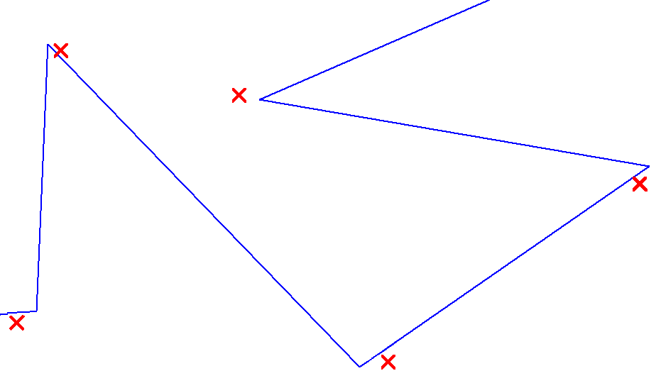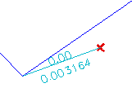

- Linii vytvořené v režimu grafického vstupu by měly odpovídat body seznamu souřadnic vytvořeného z výkresu. Rozdíl je způsoben plnou přesností souřadnic bodů vrcholů linie ve výkresu a jejich zaokrouhlením na cm v seznamu souřadnic. V detailu jsou uvedeny hodnoty vzdálenosti vrcholu linie a odpovídajícího bodu seznamu souřadnic při nastavení přesnosti výpisu souřadnic na cm a s přesností na 6 desetinných míst.

3.4.3 Sestavení hranice katastrálního území
Pokud máme připraveny a otevřeny výkresy hranic katastrálních území pro zpracovávané katastrální území a zároveň pro všechna sousední katastrální území, použijeme funkci Sestavení hranice katastrálního území. Na konzoli se objeví dotaz “bod uvnitř katastru ?“. Zadáme bod zhruba uprostřed zpracovávaného katastrálního území. Následně je vypsán název takto zadaného výkresu hranice katastrálního území a dojde k pokusu funkce o spojení všech linií zadaného výkresu do jednoho uzavřeného hraničního polygonu. Zároveň jsou ve výkresech hranic sousedních katastrálních území nalezeny linie spojující trojmezí. Z nich je k hraničnímu polygonu zpracovávaného katastrálního území sestaven odpovídající hraniční polygon daný sousedními katastrálními územími.

Nejčastějším důvodem nezdaru při sestavení katastrální hranice je:
- drobný rozdíl v souřadnicích bodů navazujících linií na trojmezí katastrální hranice (Při druhém snímání bodu na trojmezí je nutné vypnout grafický vstup),
- výskyt ”zapomenutých“ krátkých linií, často i jednobodových,které mají počátek a konec v jednom bodě.

Poznámka: Podle výpisu se souřadnicemi problému lze tyto chyby lokalizovat např. kombinací funkce Pohled→Detail v okně, kde lze okopírovat zadání obdélníka z protokolu (Shift + pravé tlačítko myši stisknuté nad protokolem, volba "kopírovat", v dotazu na obdélník dále Ctrl+V, odmazat přebytečné znaky, odeslat) a dále případně funkcí Výkres→identifikace nalézt přebytečné linie v obvodu nebo díry v obvodu.

Pokud je důvodem nezdaru sestavení katastrální hranice jiná poloha nebo počet bodů trojmezí, je lokalizace chyby usnadněna pomocnou čarou spojující trojmezí zpracovávaného katastrálního území, k nimž nelze nalézt odpovídající trojmezí sousedních k. ú. Dalším možným důvodem nezdaru sestavení katastrální hranice je chybějící “soused“ na styku systémů Sv.Štěpán – Gusterberg nebo na státní hranici.

Funkce tyto možnosti nabídne v dialogu:

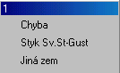

Při zadání možnosti Chyba, nedojde k dalšímu sestavování hranice a chybu je nutné opravit.
Při zadání možnosti Styk Sv.Št-Gust nebo Jiná zem je v hraničních polygonech úsek hranice bez “souseda“ nahrazen spojnicí trojmezí (ve vrstvě COMPAR) a tento úsek je vyloučen z dalšího sestavení hranice viz obr. 36 . Samotný úsek hranice bez “souseda“ je v závislosti na volbě v dialogu uložen do vrstvy SS-GU nebo CIZINA.
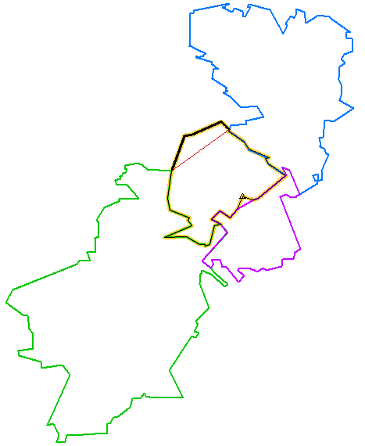

- Ukázka sestavení hranice katastrálního území

Následuje pokus o vyhledání blízkých bodů mezi hraničním polygonem zpracovávaného katastrálního území a hraničním polygonem daným sousedními katastrálními územími. Pokud není k některému bodu hranice nalezen odpovídající bod hranice sousedního katastrálního území, je tento bod dále z analýzy vynechán. Takové liché body analyzovaného katastru jsou označeny trojúhelníčkem viz obr. 36 . Přestože zpracování analýzy hranice katastrálního území přítomnost těchto bodů nevadí, je vhodné takové body pomocí funkce Výkres→Linie, texty, symboly→ Oprava linie zrušit.
Na konzoli je vypsán seznam sousedních výkresů a počet nalezených a nenalezených bodů v každém úseku viz obr. 37 .

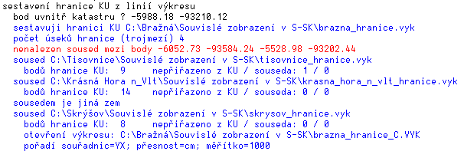
- Ukázka protokolu sestavení hranice katastrálního území k obr. 36

Nakonec jsou vypočteny průměrné souřadnice všech nalezených dvojic (na trojmezích trojic) bodů a tak je vytvořen nový "vyrovnaný hraniční polygon", který je automaticky uložen do nového výkresu název katastrálního území_hranice_C.vyk do vrstvy “COMPAR“. Takto vzniklý vyrovnaný hraniční polygon s sebou nese i údaje o odchylce v poloze jednotlivého bodu hraničního polygonu zpracovávaného území vůči příslušnému bodu vyrovnaného hraničního polygonu. Tento polygon dále slouží k analýze odchylek na vyrovnané hranici a k získání zadání dotransformace pro vyrovnání katastrální hranice. Výkres název katastrálního území_hranice_C.vyk je nutné uložit funkcí Soubor→Uložit.

Poznámka: Pro správný převod souboru název katastrálního území_hranice_C.vyk do prostředí MicroStationu je nutné zkontrolovat zda převodní tabulka vrstev v souboru Kokms55.kms nebo Kokms54.kms (dle verze MicroStationu) obsahuje údaj o převodu z vrstvy COMPAR do požadované vrstvy MicroStationu. Pokud tento údaj chybí, je nutné jej doplnit. (Viz ukázka části souboru.)

; KOMENTAR NENI * ALE ;
; knihovna symbolu Z
; tabulka vrstev L
; tabulka car C
; tabulka symbolu S
; tabulka fontu F

; prevodni tabulka knihovny symbolu
:Z
kokes

; prevodni tabulka vrstev
:L
; nazev vrstvy KOKES index vrstvy MicroStation
COMPAR 1
SS-GU 1
CIZINA 1
1 1
2 2
3 3
4 4
5 5
6 6
7 7
8 8

Linie katastrální hranice na styku systémů Sv.Štěpán – Gusterberg nebo na státní hranici nahrazené ve vyrovnaném hraničním polygonu spojnicí trojmezí jsou uloženy do výkresu název katastrálního území_hranice_C.vyk do zvláštní vrstvy “SS-GU“ nebo “CIZINA“.

3.4.4 Analýza hranice katastrálního území
Pro analýzu hranice katastrálního území použijeme funkci Rozbor odchylek na hranici k. ú. Funkce předpokládá, že je provedeno Sestavení hranice k.ú. Pokusí se o rozbor odchylek na bodech na hranici k. ú. metodami shlukové analýzy a zároveň připraví zadání pro dotransformaci hranice k. ú. do souboru název katastrálního území_hranice_C_tra.txt, který obsahuje jako výchozí body transformace vektorizované body katastrální hranice a k nim jako cílové body příslušné body vyrovnané katastrální hranice.
Funkce se pokusí nalézt podél katastrální hranice oblasti různých systematicky se vyskytujících polohových odchylek přibližně stejné velikosti a směru - shluky. Takové shluky bodů hranice jsou barevně označeny, střídavě modře a zeleně pro akceptovatelnou velikost výběrové střední souřadnicové chyby (mxy) bodů shluku nebo červeně pro příliš velkou výběrovou střední souřadnicovou chybu bodů shluku. V grafickém okně jsou na začátku a konci barevné linky spojující body shluku umístěny barevné šipky naznačující směr a velikost (cca 10-ti násobně) průměrné polohové odchylky v dané části hranice. Shluky jsou v kresbě označeny pořadovými čísly. Ukázka vyrovnaného hraničního polygonu k. ú. s vyznačením shluků je na obr. 38 a obr. 39 .

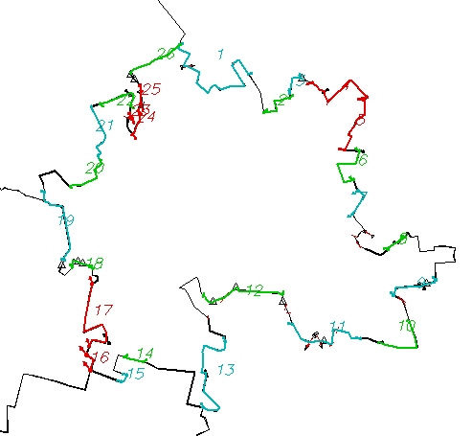

- Vyrovnaná hranice k. ú. s vyznačením shluků

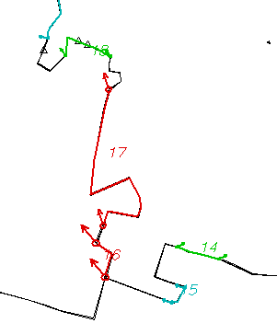

- Detail části vyrovnané hranice k .ú. s vyznačením shluků

Původ výskytu červeně označených shluků je třeba analyzovat. Podle toho, kde shluky začínají a končí, lze často nalézt jejich příčinu. Např. pokud shluk začíná a končí v blízkosti styku mapových listů, bývá jeho původcem chyba v plátování. Dalším původcem shluku může být nezřetelná spůlnost cesty nebo rozdílný zákres hranice k. ú. v obou katastrech. Je nutné si uvědomit, že chyba nemusí být pouze ve zpracovávaném k. ú., ale i v území sousedním.
Tenké červené šipky na obr. 38 označují body, které se jeví jako "náhodný šum" - směr nebo velikost polohové odchylky jsou výrazně jiné než u okolních bodů. Tyto body jsou sice zaneseny do navržené dotransformace (soubor název katastrálního území_hranice_C_tra.txt), ale nejsou použity (viz funkce Výpočty→Klíč a transformace – sloupec + - body, které budou použity jsou označeny , body, které nebudou použity, jsou označeny ,). Pokud jsou tenké červené šipky v malém úhlu k průběhu hranice, jsou nejspíše tyto body vypnuty právem. Jedná se zřejmě o pokus využít málo zřetelný lom hranice k. ú. V ostatních případech je vhodné se na průběh hranice v této oblasti podívat a rozhodnout se, zda opravdu mají být takové body vyloučeny či zda je v dialogu zadání bodů transformace opět zapnout. V případě rozhodnutí o vyloučení některých bodů z transformačního klíče, je třeba ve výkresech hraničních polygonů (název katastrálního území_hranice.vyk) odstranit jim odpovídající vrcholy hraničních polygonů a spustit funkce Sestavení hranice k.ú. a Rozbor odchylek na hranici k. ú. znovu.

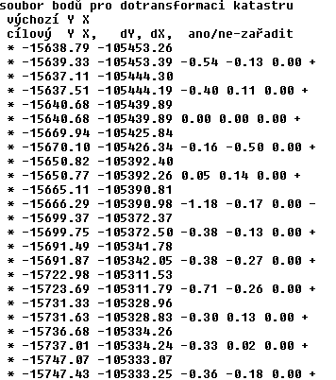

- Ukázka části souboru název katastrálního území_hranice_C_tra.txt

Zároveň se znázorněním shluků v grafickém okně je na konzoli vypsán protokol rozboru odchylek na hranici k. ú., který je také automaticky uložen do souboru název katastrálního území_hranice_C_prot.txt.

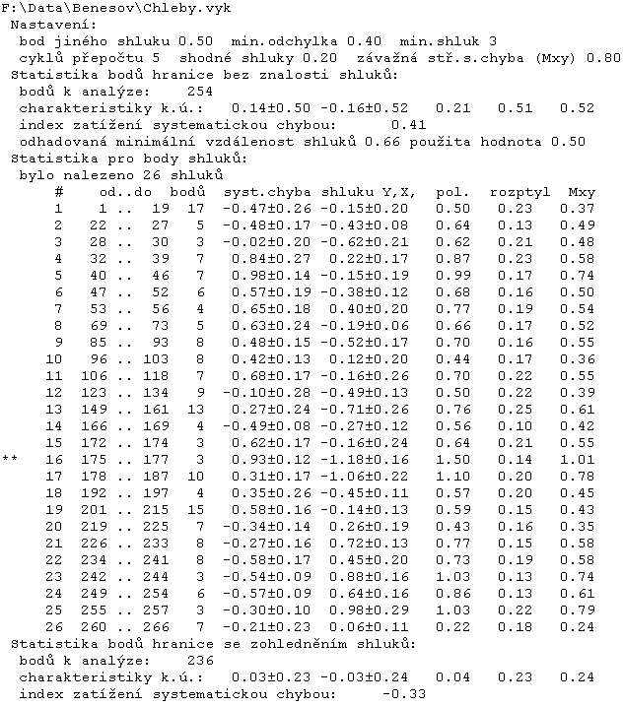

- Ukázka protokolu analýzy hranice k. ú. uloženého v souboru název katastrálního území_hranice_C_prot.txt

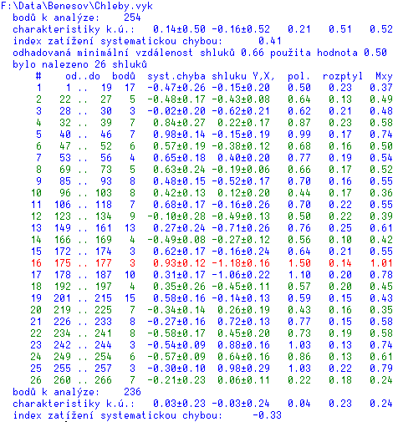

- Ukázka protokolu analýzy hranice k. ú. zobrazeného na konzoli

Řádky protokolu obsahují tyto údaje:

Název souboru s hranicí území a nastavení shlukové analýzy.

F:\Data\Benešov\Chleby.vyk
Nastavení:
bod jiného shluku 0.50 min.odchylka 0.40 min.shluk 3
cyklů přepočtu 5 shodné shluky 0.20 závažná stř.s.chyba (Mxy) 0.80

Mezní a další hodnoty použité při shlukové analýze jsou nastavitelné v dialogu funkce Nastavení rozboru odchylek. Nastavení shlukové analýzy je však připraveno na základě testů s reálnými daty přímo autory programu a není doporučeno je měnit. Doporučené nastavení viz obr. 43 . (Podrobné vysvětlení viz nápověda funkce.)

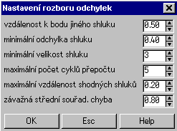

- Doporučené nastavení rozboru odchylek

V běžné praxi nemá smysl se těmito hodnotami zabývat, kromě hodnoty "závažná střední souřadnicová chyba“ (Mxy), která určuje, které shluky budou v analýze zvýrazněny.

Úvodní statistický rozbor území.

Statistika bodů hranice bez znalosti shluků:
bodů k analýze: 254
charakteristiky k.ú.: 0.14±0.50 -0.16±0.52 0.21 0.51 0.52
index zatížení systematickou chybou: 0.41

Hodnota “počet bodů k analýze“ udává počet (dvojic) bodů hranice (vždy sejmutý a průměrný), které byly podrobeny shlukové analýze. Další řádek obsahuje vážené aritmetické průměry oprav souřadnic bodů (vahou je ½ vzdálenosti k oběma sousedním bodům) a jejich rozptyly. Při transformaci by dle příkladu na obr. 41 a obr. 42 byly body hranice průměrně posunuty o 0.14˚ v ose Y a o -0.16˚ v ose X. Pravděpodobný (nejčastější) rozptyl těchto hodnot by byl v ose Y 0.50˚ a v ose X 0.52˚. Hodnota 0.21˚ je Pythagorovou větou vypočtená velikost průměrné polohové odchylky bodů. Hodnota 0.51˚ je střední chyba polohy po opravě všech bodů území o uvedenou průměrnou opravu v poloze. Hodnota 0.52˚ je výběrová střední souřadnicová chyba vypočtená pro všechny body analyzovaného území, a to bez váhy. Je třeba upozornit, že pokud je hodnota tohoto čísla menší než 0.8˚, neznamená to, že území je jako celek v pořádku. Mohou se zde vyskytovat shluky bodů s velkou systematickou chybou. Proto je třeba věnovat hlavní pozornost řádkům se shluky.
Index zatížení systematickou chybou (0.41˚) je metodami shlukové analýzy vypočtený odhad podílu např. shluků na celkové hodnotě souřadnicové chyby a běžně nemá pro uživatele význam.

Shluková analýza.

odhadovaná minimální vzdálenost shluků 0.66 použita hodnota 0.50
Statistika pro body shluků:
bylo nalezeno 26 shluků
# od..do bodů syst.chyba shluku Y,X, pol. rozptyl Mxy
… … … … …
15 172 .. 174 3 0.62±0.17 -0.16±0.24 0.64 0.21 0.55
** 16 175 .. 177 3 0.93±0.12 -1.18±0.16 1.50 0.14 1.01
… … … … …
18 192 .. 197 4 0.35±0.26 -0.46±0.11 0.57 0.20 0.45
… … … … …

Úvodní řádek jen naznačuje hodnoty, se kterými se do analýzy vstupovalo. Počet nalezených shluků je zřejmý. Následují řádky popisující jednotlivé shluky formátované shodně s řádkem charakteristik katastrálního území. První je pořadové číslo shluku, které slouží pro orientaci uživatele v zobrazení shluků v grafickém okně viz obr. 38 . Dále je uvedeno pořadové číslo prvního a posledního vektorizovaného bodu katastrální hranice (číslováno v celém obvodu katastrální hranice), který patří do shluku. Pod tímto číslem je bod uveden i v dialogu Výpočet transformačního klíče funkce Výpočty→Klíč a transformace viz obr. 44 po načtení souboru název katastrálního území_hranice _C_tra.txt obsahujícího identické body pro dotransformaci. Počet bodů ve shluku nemusí odpovídat počtu bodů vypočtenému z hodnot ve sloupcích od..do, protože shluková analýza již vyloučila body s výrazně jinou opravou jako tzv. šum. Následuje údaj o průměrné opravě souřadnic na bodech shluku, tedy vlastně systematická chyba polohy bodů v souřadnici Y a X. To je to podstatné, co analýza přináší. Pravděpodobný rozptyl hodnot této systematické chyby je v obou osách poměrně malý a určení shluku je tedy věrohodné. Pythagorovou větou je vypočtena velikost opravy polohy bodů a rozptyl - střední chyba polohy bodů shluku po odečtení vlivu systematické chyby. V posledním sloupci je uvedena střední souřadnicová chyba bodů shluku, která je podstatná pro určení kvality území. Pokud je větší než 0.8˚ ( dle nastavení rozboru odchylek viz obr. 43 ), je řádek v protokolu zobrazeném na konzoli zvýrazněn červeně a v protokolu název katastrálního území_hranice _C_prot.txt hvězdičkami viz obr. 41 a obr. 42 .

Závěrečný statistický rozbor území.

Statistika bodů hranice se zohledněním shluků:
bodu k analýze: 236
charakteristiky k.ú.: 0.03+0.23 -0.03+0.24 0.04 0.23 0.24
index zatížení systematickou chybou: -0.33

Počet bodů hranice, které byly podrobeny analýze je nyní již snížen o počet bodů považovaných analýzou za šum (v grafickém okně označených tenkou červenou šipkou). Struktura následujícího řádku je shodná s již popsaným řádkem úvodního statistického rozboru území. Hodnoty v něm uvedené se však od hodnot úvodního statistického rozboru liší tím, že od bodů zařazených do shluků byly odečteny v obou souřadnicích navržené velikosti oprav systematické chyby a teprve poté byla analýza provedena.

3.4.5 Vyrovnání hranice katastrálního území
Na základě dosažených výsledků přesnosti souvislého zobrazení provedeme vyrovnávací dotransformaci rastru název katastrálního území.cit (nebo všech částí celkového rastru viz kap. 3.4.1) na vyrovnanou hranici k. ú. (název katastrálního území_hranice_C_.vyk). Do adresáře \Dotransformace v S-SK zkopírujeme celkový rastr katastrálního území název katastrálního území.cit a přejmenujeme jej na název katastrálního území_tra.cit. Dále použijeme funkci Výpočty→Klíč a transformace V dialogu Výpočet transformačního klíče zvolíme typ transformace podobnostní. Tlačítkem Velký zapneme velký dialog, který zpřístupní funkci Číst zadání. Pro zadání transformace vybereme soubor název katastrálního území_hranice_C_tra.txt. Načtou se dvojice identických bodů a vypočte transformační klíč. V tabulce jsou uvedeny všechny nalezené dvojice bodů na hranici k. ú. Čísla dvojic identických bodů odpovídají číslům uvedeným v rozboru shluků. Všechny body použité pro výpočet transformačního klíče musí být označeny .
Po stisku OK se objeví dialog Transformace dat. Ve výběru dat pro transformaci zaškrtneme rastr a Jungovu dotransformaci. Po stisku tlačítka OK a chvíli čekání se zobrazí rastr, dotransformovaný k zadaným bodům na vyrovnané hranice. Zároveň je do příslušného adresáře automaticky uložen protokol o transformaci název katastrálního území_C_tra_prot.txt (viz obr. 46 ), který obsahuje souřadnice výchozích a cílových bodů, zbytkové odchylky po transformaci (dY a dX) a z nich vypočtenou polohovou odchylku. Závěr protokolu obsahuje vypočtený transformační klíč, střední souřadnicovou chybu transformace, vypočtenou ze zbytkových odchylek, a seznam transformovaných souborů.
Dotransformovaný rastr uložíme pod názvem název katastrálního území_tra.cit.
Při neuspokojivém výsledku Jungovy dotransformace je možné použít TPS transformaci, která působí do větší vzdálenosti od identických bodů než Jungova dotransformace (Použití této transformace je možné zejména při velmi nerovnoměrném rozložení identických bodů hranice katastrálního území.).

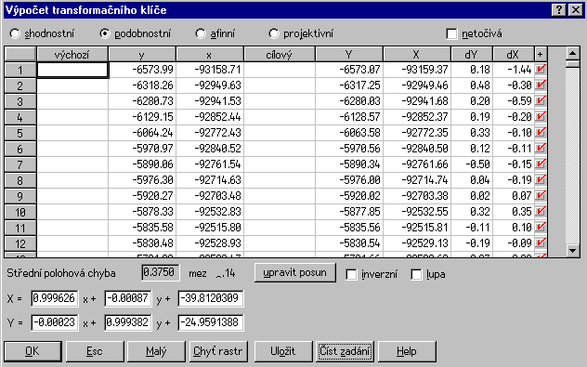
- Ukázka dialogu Výpočet transformačního klíče s nastavením pro dotransformaci

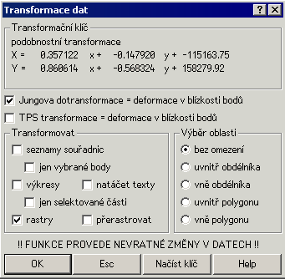

- Ukázka dialogu Transformace dat s nastavením pro dotransformaci

Kokeš verze 6.17.1/32 29.03.2004 09:25:59
výpočet transformačního klíče a vlastní transformace dat

body výchozí y x body cílové Y X dY dX delta
---------------------------------------------------------------------------------------------------------------------
-6573.99 -93158.71 -6573.07 -93159.37 0.63 -1.12 1.28
-6318.26 -92949.63 -6317.25 -92949.46 0.69 -0.08 0.70
-6280.73 -92941.53 -6280.03 -92941.68 0.39 -0.37 0.54
-6129.15 -92852.44 -6128.57 -92852.37 0.28 -0.04 0.28
-6064.24 -92772.43 -6063.58 -92772.35 0.34 0.03 0.34
-5970.97 -92840.52 -5970.56 -92840.50 0.16 -0.00 0.16
-5890.06 -92761.54 -5890.34 -92761.66 -0.55 -0.07 0.55
-5976.30 -92714.63 -5976.00 -92714.74 -0.02 -0.09 0.09
-5920.27 -92703.48 -5920.02 -92703.38 -0.06 0.16 0.17
-5878.33 -92532.83 -5877.85 -92532.55 0.09 0.42 0.43
-5835.58 -92515.80 -5835.56 -92515.81 -0.36 0.16 0.39
-5830.48 -92528.93 -5830.54 -92529.13 -0.43 -0.03 0.43
-5781.83 -92530.47 -5781.66 -92530.60 -0.18 0.06 0.19
-5663.44 -92600.56 -5663.51 -92600.47 -0.34 0.32 0.47
-5461.77 -92594.17 -5461.90 -92594.35 -0.33 0.16 0.37
-5708.87 -92703.15 -5709.08 -92703.10 -0.44 0.22 0.50
-5674.92 -92752.50 -5674.95 -92752.67 -0.22 0.00 0.22
-5688.09 -92773.40 -5688.10 -92773.41 -0.20 0.15 0.25
-5511.89 -92845.18 -5510.91 -92845.28 0.89 0.13 0.90
-5489.04 -92949.31 -5488.68 -92949.97 0.34 -0.46 0.57
-5528.98 -93202.45 -5528.57 -93203.28 0.51 -0.74 0.90
-5638.69 -93518.79 -5638.32 -93518.34 0.61 0.37 0.71
-5713.34 -93530.69 -5713.37 -93530.36 0.19 0.20 0.28
-5984.73 -93650.45 -5986.31 -93650.87 -1.40 -0.74 1.58
-6052.73 -93584.25 -6053.77 -93584.79 -0.92 -0.87 1.26
-6043.87 -93565.10 -6044.56 -93565.08 -0.57 -0.30 0.65
-6191.41 -93467.44 -6191.42 -93466.71 0.00 0.37 0.37
-6233.24 -93401.21 -6233.45 -93399.58 -0.25 1.27 1.29
-6417.05 -93322.58 -6416.34 -93321.68 0.56 0.47 0.73
-6382.56 -93319.59 -6382.19 -93318.59 0.23 0.59 0.63
-6410.26 -93266.31 -6409.72 -93266.07 0.36 -0.17 0.40

podobnostní transformace
X = 0.9996444295 x + -0.0005437429 y + -36.2377
Y = 0.0005437429 x + 0.9996444295 y + 48.6099
střední chyba = 0.69

transformace dat (výkresů,seznamů souřadnic a rastrů)
transformační klíč:
X = 0.9996444295 x + -0.0005437429 y + -36.2377
Y = 0.0005437429 x + 0.9996444295 y + 48.6099

odstranění zbytkových odchylek Jungovou dotransformací

rastry
C:\Bražná\Souvislé zobrazení v S-SK\brazna.cit

- Ukázka protokolu o dotransformaci

3.5 Transformace do S-JTSK

Transformace do S-JTSK se provádí pomocí globálních transformačních klíčů (GTK) pro převod souřadnic z gusterberského a svatoštěpánského souřadnicového systému do S-JTSK. Uživatel nemůže do procesu převodu souřadnic mezi soustavami nijak zasahovat.
Postup transformace je velice jednoduchý. Načteme výkres s vyrovnaným hraničním polygonem název katastrálního území_hranice_C.vyk a pokud byla provedena dotransformace na vyrovnanou hranici k. ú. dotransformovaný souvislý rastr název katastrálního území_tra.cit. Pokud nebyla dotransformace provedena, načteme místo dotransformovaného celkového rastru k. ú. všechny rekonstruované a zamaskované rastry příslušného katastrálního území. Je to proto, že pokud se transformuje již přerastrovaný spojený rastr, aniž by se na něm předtím provedla vyrovnávací dotransformace na body vyrovnané hranice katastrálního území, budou se GTK transformovat čtyři rohy rastru a nikoliv hustá síť bodů po celé ploše rastru, jako v případě, kdy vyrovnávací dotransformace proběhla. To může vést k tomu, že nepravidelný průběh klíče v ploše tohoto katastrálního území se na transformaci neprojeví a kresba uvnitř rastru bude vykazovat rozdílnou polohu např. od vektorových dat stejným způsobem transformovaných.
Načtené soubory transformujeme funkcí Transformace z S-SK Gusterberg - S-JTSK nebo funkcí Transformace Sv.Štěpán - S-JTSK podle souřadné soustavy, v níž bylo mapováno zpracovávané katastrální území. Po provedené transformaci přerastrujeme rastr název katastrálního území_tra.cit (při zavírání souboru jej neuložíme) do rastru název katastrálního území_S_JTSK.cit, to pokud byl použit rastr název katastrálního území_tra.cit. V případě, kdy byly použity jednotlivé transformované a zamaskované rastry, provedeme tisk do rastru stejně jako v kapitole 3.4.1 Spojení rastrů, vytvoření celkového rastru k. ú. Výsledný rastr bude nazván název katastrálního území_S_JTSK.cit. Transformovaný výkres vyrovnaného hraničního polygonu k. ú. název katastrálního území_hranice _C.vyk uložíme pod názvem název katastrálního území_hranice_C_S_JTSK.vyk. Aby bylo umožněno načtení výkresu vyrovnaného hraničního polygonu i v prostředí MicroStationu, je doporučeno výkres ukládat zároveň ve formátu vkm nebo dgn (název katastrálního území_hranice_C_S_JTSK.vkm nebo název katastrálního území_hranice_C_S_JTSK.dgn).

4 Závěrečné ustanovení

Tento technologický postup nabývá účinnosti dnem 1.července 2004.

Použitá literatura
- ČÚZK: Návod pro převod map v systémech stabilního katastru do souvislého zobrazení v S-JTSK ze dne 25.6.2004 ČÚZK č.j. 1015/2004-22

- GEPRO: Dokumentace systému KOKEŠ, Praha 2003

Příloha 1: Popis struktury adresářů

C:\Název katastrálního území

\Rekonstrukce rastrů ML
- rastr přehledky katastrálního území
název katastrálního území_přehledka.cit
- vektorový soubor obecného kladu mapových listů SK
název katastrálního území_přehledka.vyk
- vektorový klad ML v S-SK
název katastrálního území_klad.vyk
Pro každý mapový list katastrálního území:
-zdrojový rastr mapy PK
název rastru.cit
-soubor určující souřadnicové připojení v S-SK
název rastru.roh
-soubor určující masku rastru ML
název rastru.msk
-soubor s umístěním ideálních palcových značek
název rastru.vyk
-seznam souřadnic bodů palcového dělení
název rastru.ss
-textový soubor se zadáním bodů pro transformaci „plátováním“
název rastru.txt
-textový soubor s proměřenými body v souřadnicích skeneru
název rastru.stx
-protokol transformace rastru m.l. do S-SK
název rastru_prot.txt

\Souvislé zobrazení v S-SK
- celkový rastr katastrálního území
název katastrálního území.cit
(- části celkového rastru katastrálního území)
(název katastrálního území_x.cit )
- spojnice bodů katastrální hranice volených pro analýzu
název katastrálního území_hranice.vyk
- vyrovnaný hraniční polygon
název katastrálního území_hranice _C.vyk
- soubor bodů pro dotransformaci
název katastrálního území_hranice _C_tra.txt
- protokol o dotransformaci
název katastrálního území_C_tra_prot.txt
- protokol rozboru odchylek na hranici k. ú.
název katastrálního území_hranice _C_prot.txt

\Dotransformace v S-SK
- celkový vyrovnaný rastr katastrálního území
název katastrálního území_tra.cit
(- části celkového vyrovnaného rastru katastrálního území)
(název katastrálního území_x_tra.cit )
- soubor určující souřadnicové připojení v S-SK
název katastrálního území_tra.roh

\Převod do S-JTSK
- celkový vyrovnaný rastr katastrálního území převedený do S-JTSK
název katastrálního území_S_JTSK.cit
(- části celkového vyrovnaného rastru k. ú. převedené do S-JTSK)
(název katastrálního území_x_S_JTSK.cit )
- vyrovnaný hraniční polygon převedený do S-JTSK
název katastrálního území_hranice _C_S_JTSK.vyk
(- vyrovnaný hraniční polygon převedený do S-JTSK ve formátu vkm
název katastrálního území_hranice _C_S_JTSK.vkm
- vyrovnaný hraniční polygon převedený do S-JTSK ve formátu dgn
název katastrálního území_hranice _C_S_JTSK.dgn)

